Третий раздел курса Введение в Linux

Дополнительное задание

Тарутина Кристина Олеговна

Содержание

# Цель работы

Изучить материалы курса, пройти тестовые и интерактивные задания

# Выполнение лабораторной работы

Приступаю к выполнению задания 1. В видеоматериалах перед заданием было указанно сочетание клавиш для выхода из редактора. Выбираю в тесте его(рис. @fig:001).

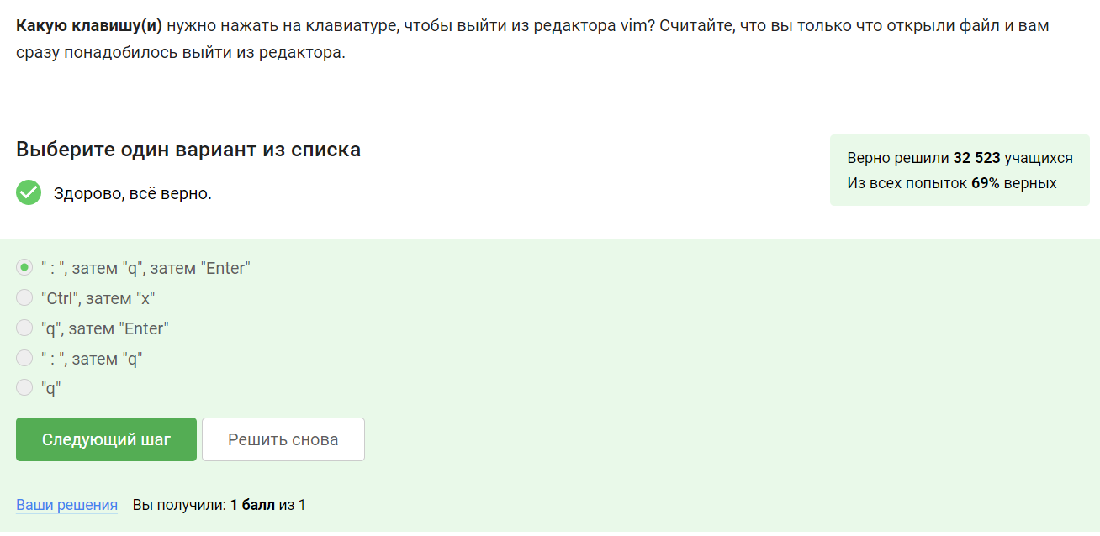

Текстовый редактор vim: Задание 1

Приступаю к выполнению задания 2. Узнаю разницу с помощью справки, но также проверяю все утверждения на практике, чтобы случано не допустить ошибок. Таким образом верны только два пункта(рис. @fig:002 - @fig:003).

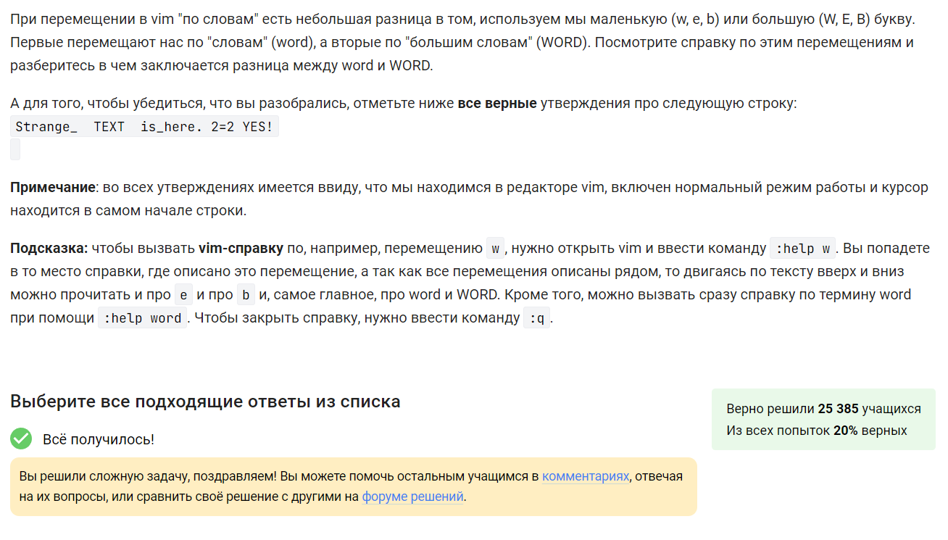

Текстовый редактор vim: Задание 2

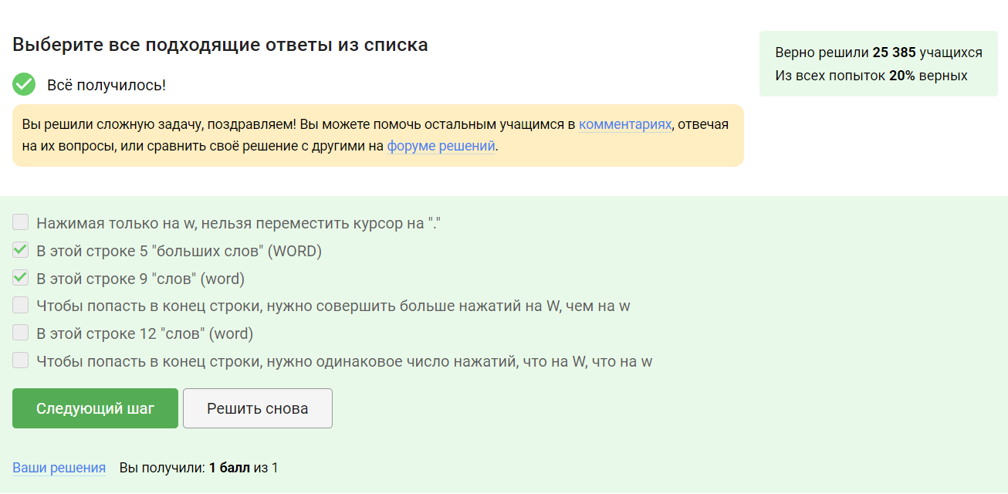

Текстовый редактор vim: Задание 2

Приступаю к выполнению задания 3. Все комбинации клавиш проверяю на практике и таким образом нахожу правильные ответы(рис. @fig:004 - @fig:005).

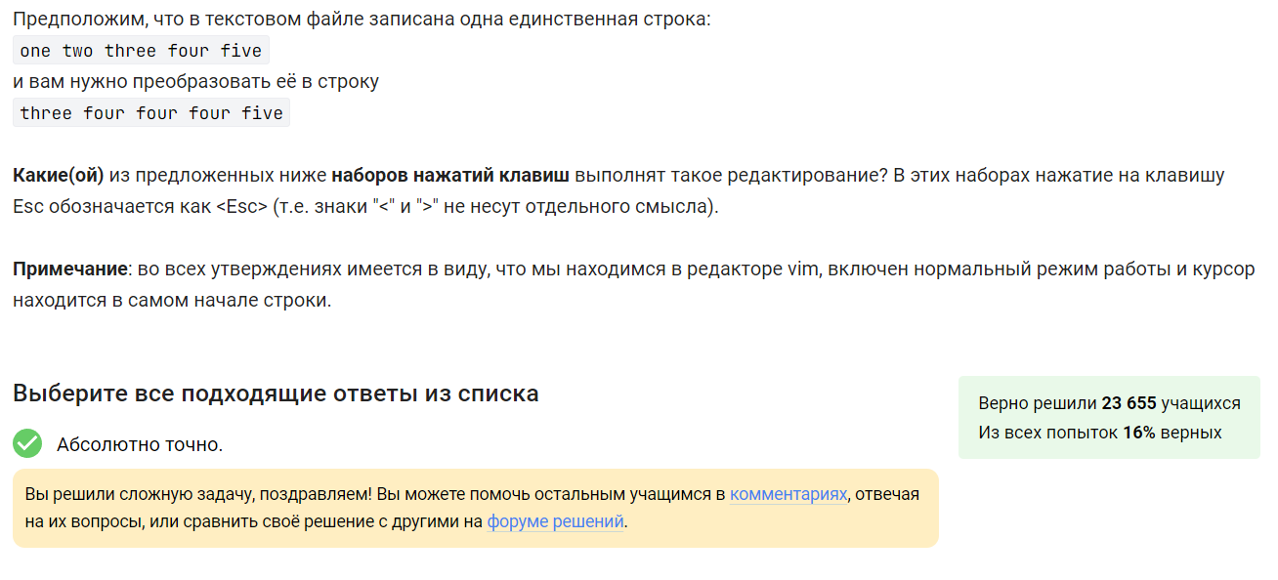

Текстовый редактор vim: Задание 3

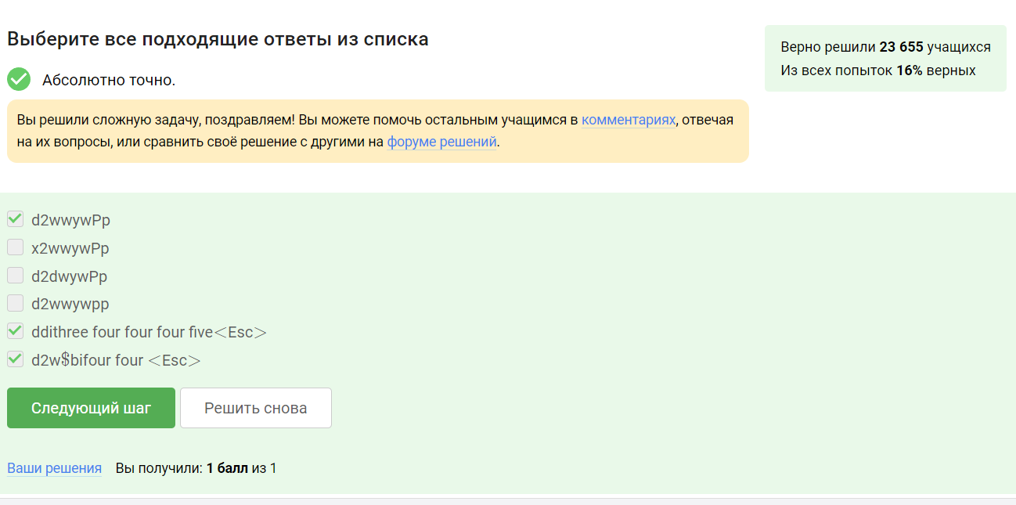

Текстовый редактор vim: Задание 3

Приступаю к выполнению задания 4. Создаю файл с двумя данными словами и на практике проверяю нужны ли показанной в видеоматериалах команде какие-то флаги или нет. Выясняется что в данном случае они не нужны(рис. @fig:006).

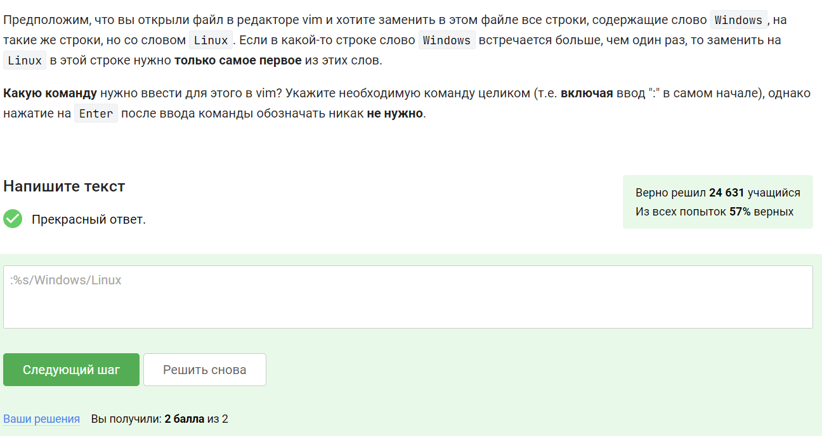

Текстовый редактор vim: Задание 4

Приступаю к выполнению задания 5. Включаю в редакторе визуальный режим и на практике проверяю верность всех утверждений(рис. @fig:007).

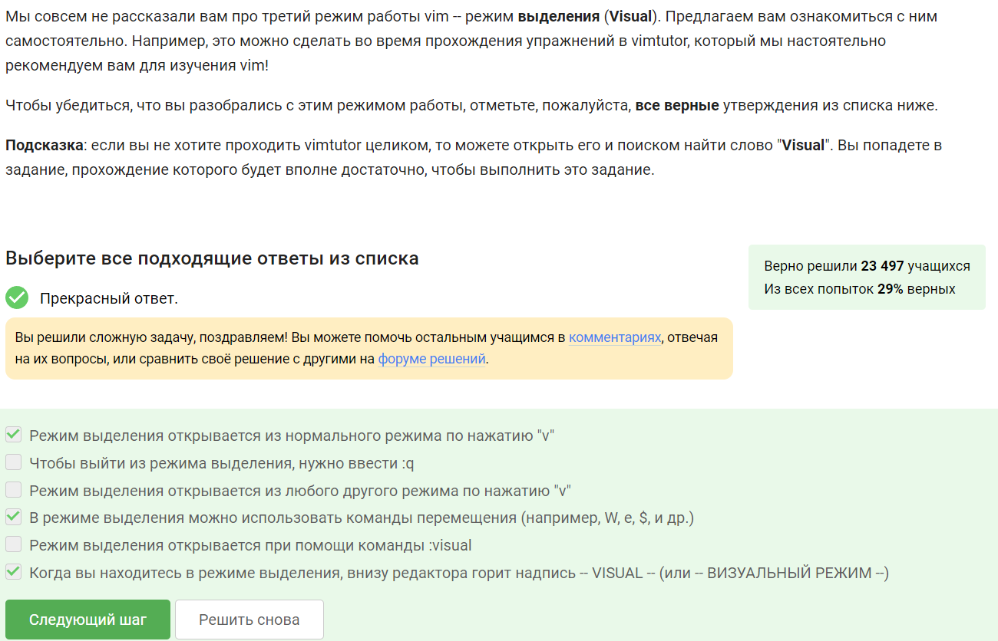

Текстовый редактор vim: Задание 5

Приступаю к выполнению задания 6. Скачиваю архив с помощью команды wget -P /home/box https://stepik.org/mrdia/attachments/course73/byron.txt.gz Далее разархивирываю архив gunzip byron.txt.gz Открываю файл с помощью текстового редактора vim byron.txt С помощью команды :1001 перехожу на 1001 сктрочку и с помощью команды d1000d удаляю с 1001 по 2000 строки включительно. Перехожу на строчку 5(:5) и копирую 6 строк(с 5 по 11 влючитеьно) с помощью команды y6y. Перехожу в конец файла с помощью команд G $, а также в режим вставки с пмощью i. Добавляю в самом конце пустую строку, выхожу из режима правки Esc и вставляю копированное с помощью p. После этого использую команду :%s/Harold/Ivan/g и сохраняю файл :w byrin_edited.txt(рис. @fig:008).

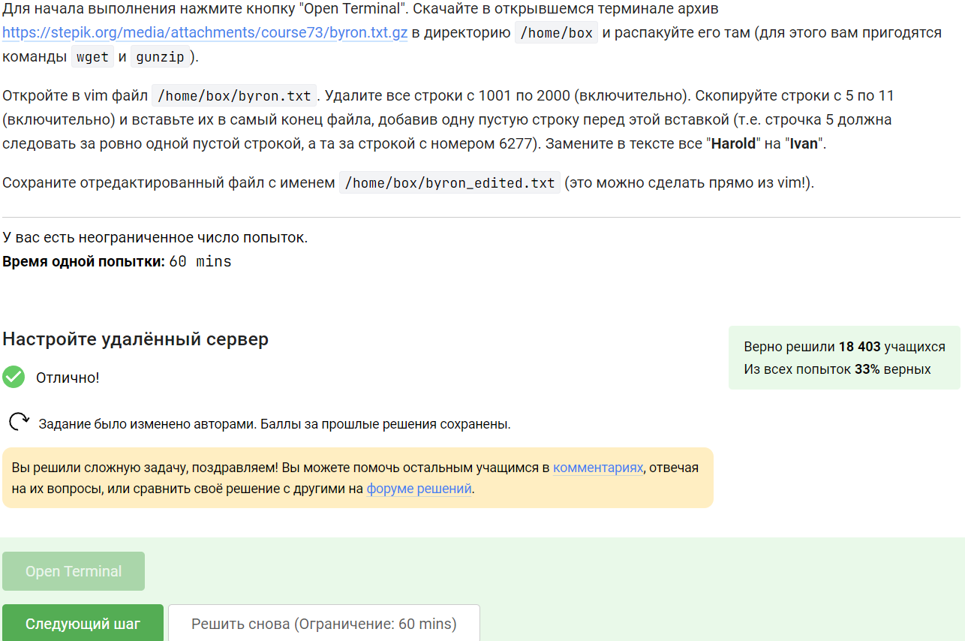

Текстовый редактор vim: Задание 6

Приступаю к выполнению задания 7. У каждой оболочки своя история команд, поэтому и доступен нам только набор из этой оболочки (рис. @fig:009).

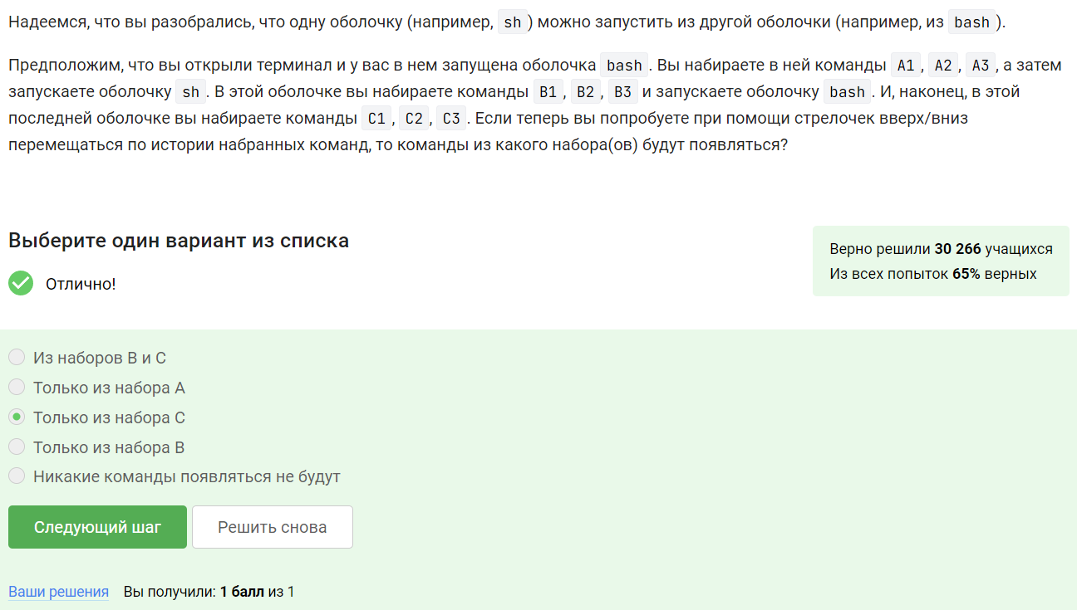

Скрипты на bash основы: Задание 7

Приступаю к выполнению задания 8. Данный скрипт сохраняет файл по пути /home/bi/, поэтому абсолютный путь будет /homr/bi/file1.txt (рис. @fig:010).

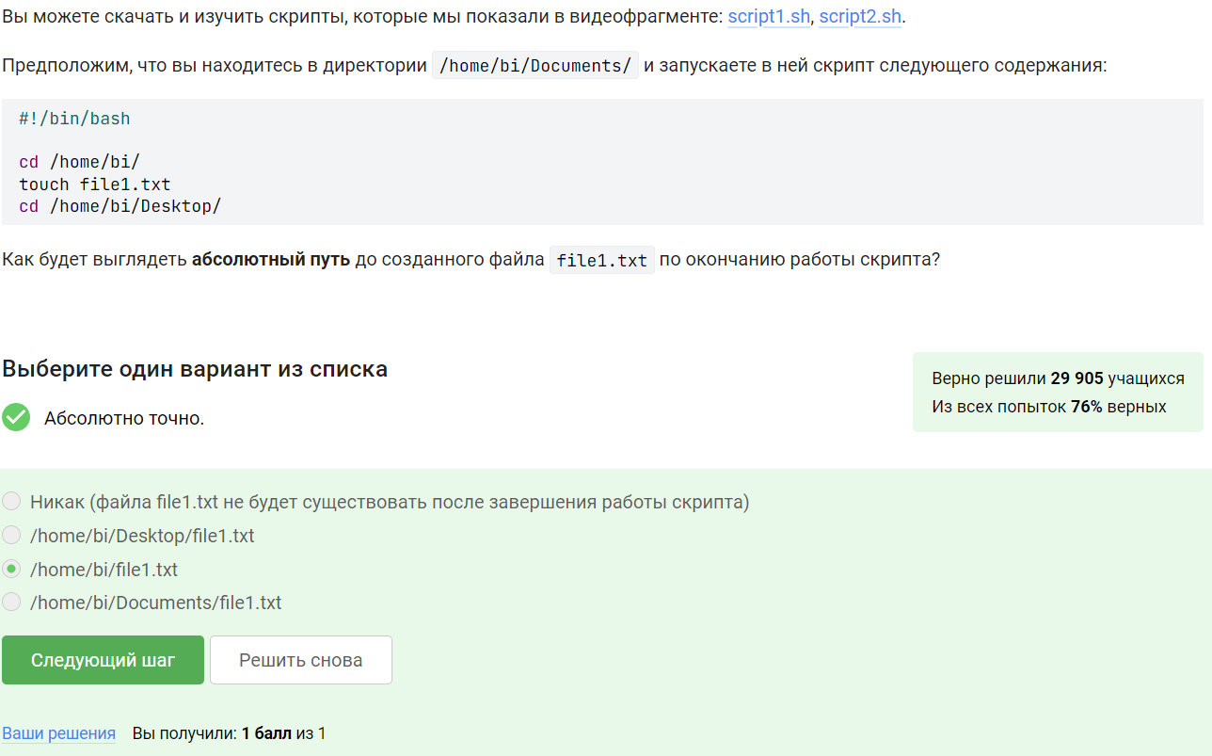

Скрипты на bash основы: Задание 8

Приступаю к выполнению задания 9. Из видеоматериалов вспроминаем что в названии переменной могут быть нижние подчёркивания, цифры и буквы, но начинаться с цифр она не может, следовательно варианты с точками и началом из цифр нам не подходят(рис. @fig:011).

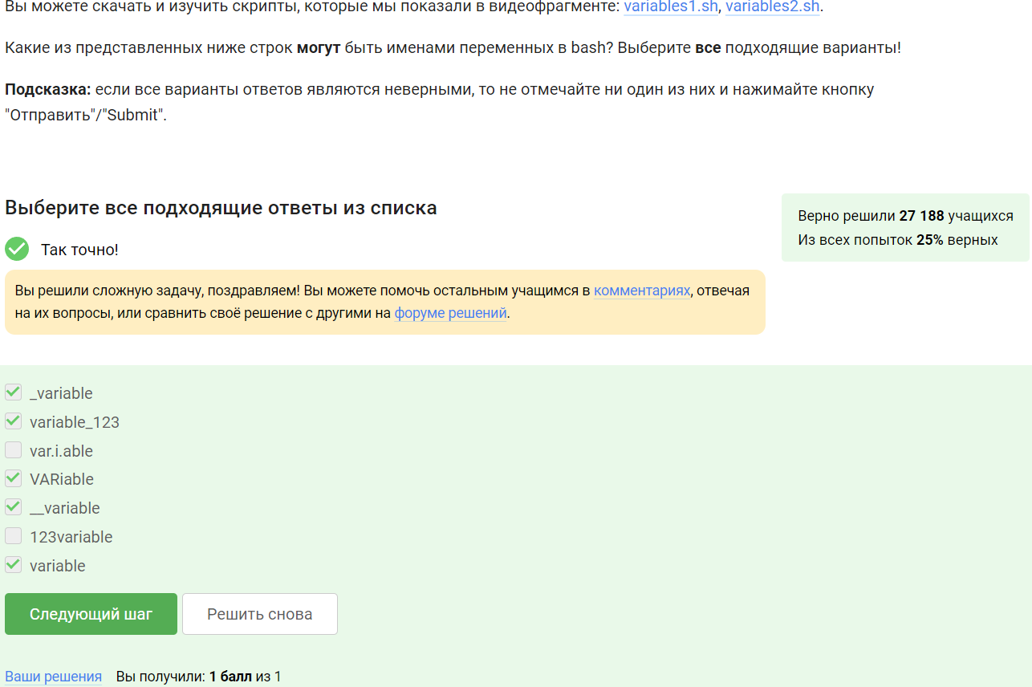

Скрипты на bash основы: Задание 9

Приступаю к выполнению задания 10. В текстовом редакторе пишу код echo “Arguments are: $1=$1 $2=$2” проверяю его и после загружаю в тестирующую систему(рис. @fig:012 - @fig:013).

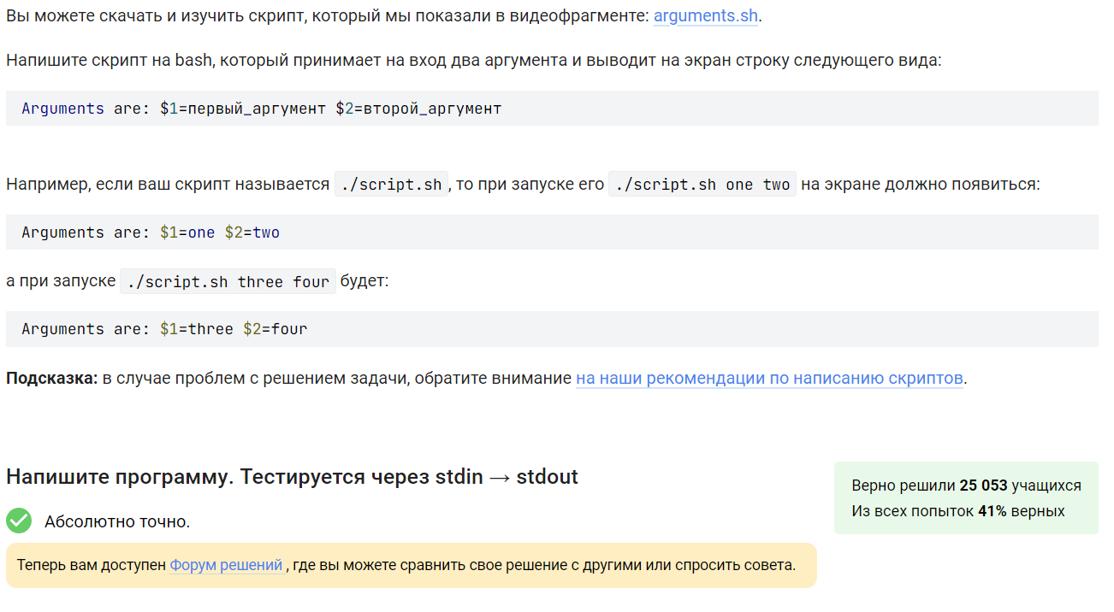

Скрипты на bash основы: Задание 10

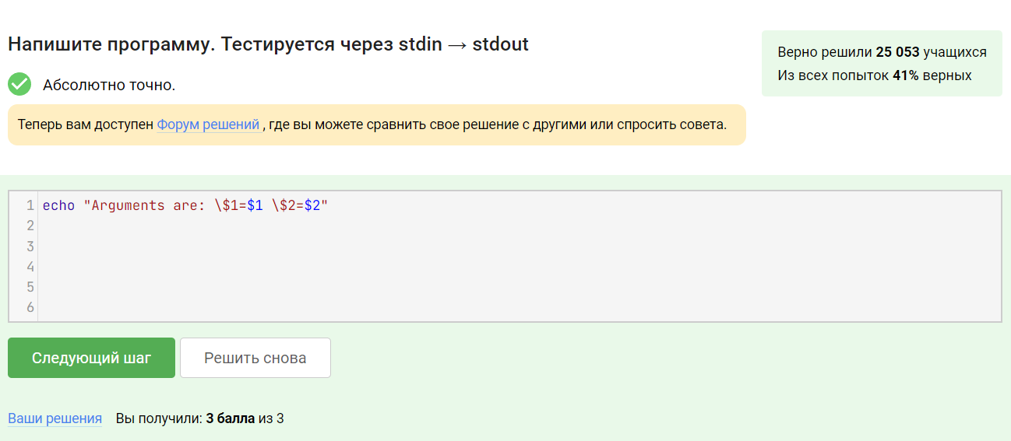

Скрипты на bash основы: Задание 10

Приступаю к выполнению задания 11. В случае -z “” проверка пустой строки на то что она пустая всегда будет правдой, $# -ge 0 проверка количества аргументов на то что их больше или ровно ноль всегда будет правдой и -e $0 проверка исполняемого файла на то что он существует тоже всегда будет правдой.(рис. @fig:014 - @fig:015).

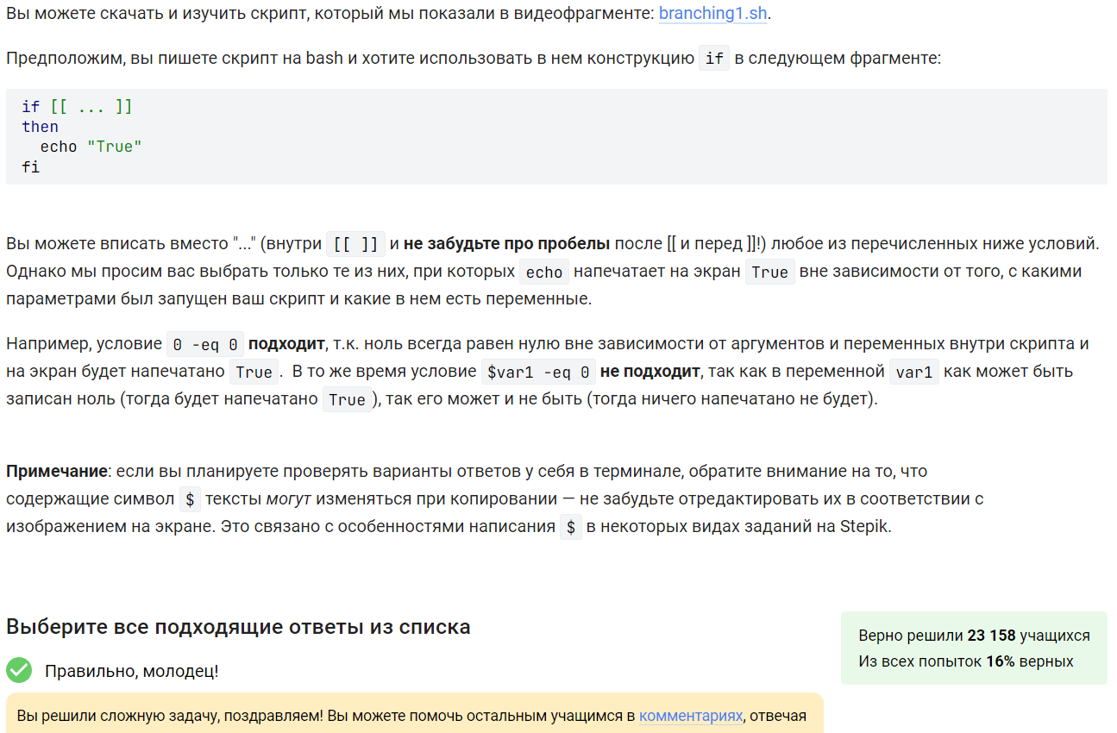

Скрипты на bash ветви: Задание 11

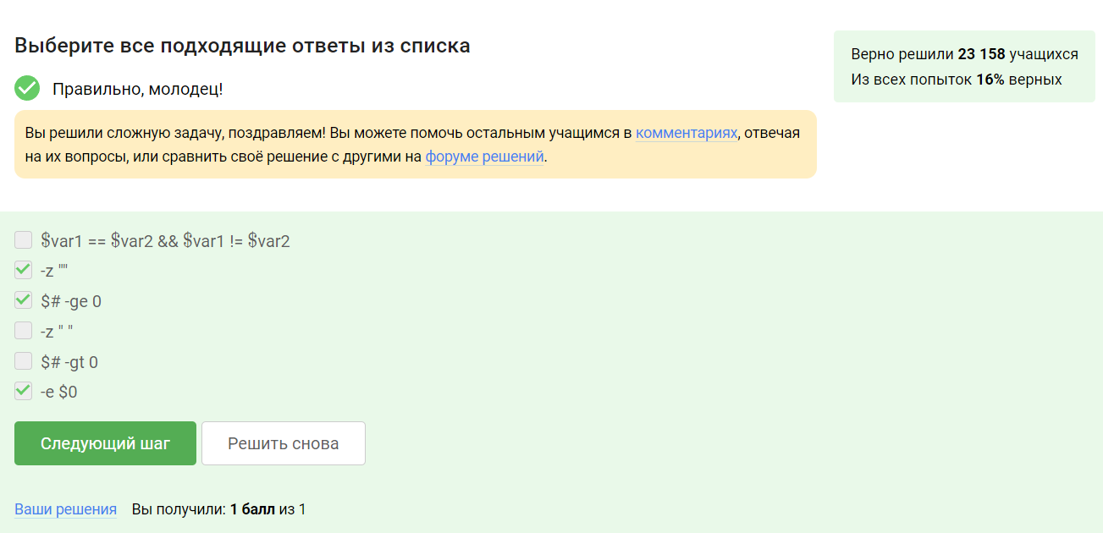

Скрипты на bash ветви: Задание 11

Приступаю к выполнению задания 12. Оба раза будет выведено four, так как для другого вывода переменна либо должна быть равна четырём, либо меньше трёх, либо больше пяти, а у нас переменная равна либо 3 либо 5(рис. @fig:016 - @fig:017).

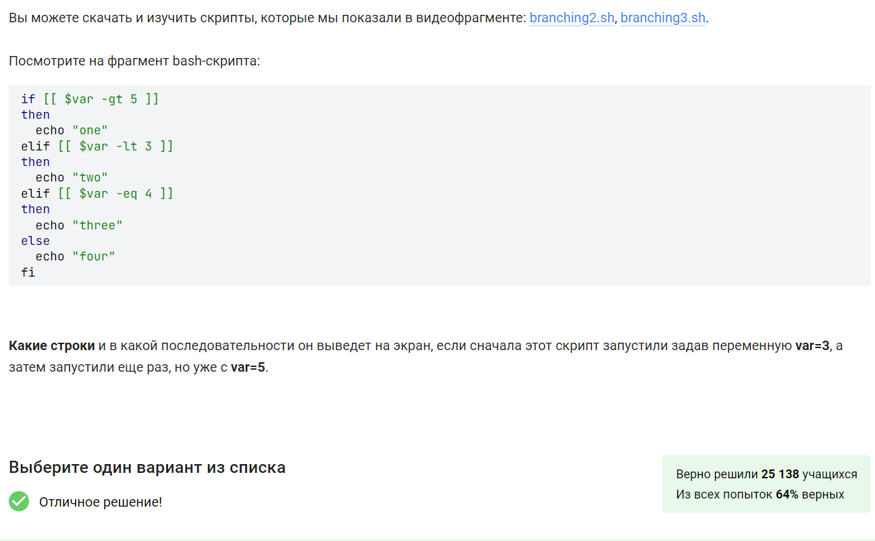

Скрипты на bash ветви: Задание 12

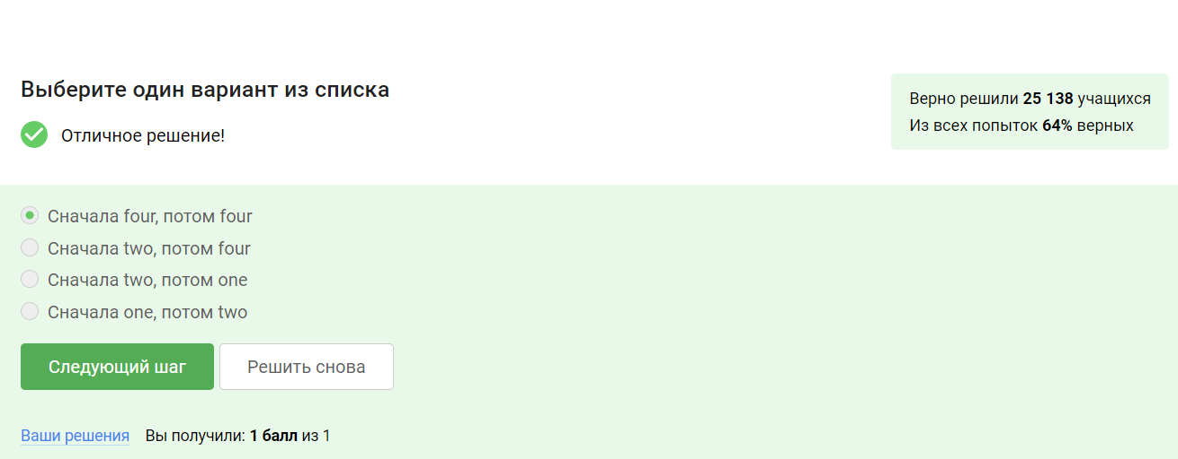

Скрипты на bash ветви: Задание 12

Приступаю к выполнению задания 13. Открываю текстовый редактор и пишу в нём программу проверяю её работу в терминале и отправляю в тестирующую систему(рис. @fig:018 - @fig:019).

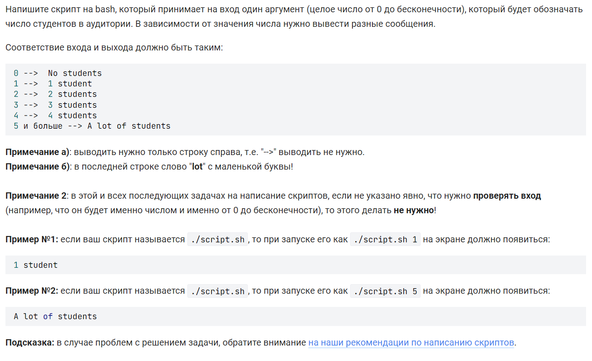

Скрипты на bash ветви: Задание 13

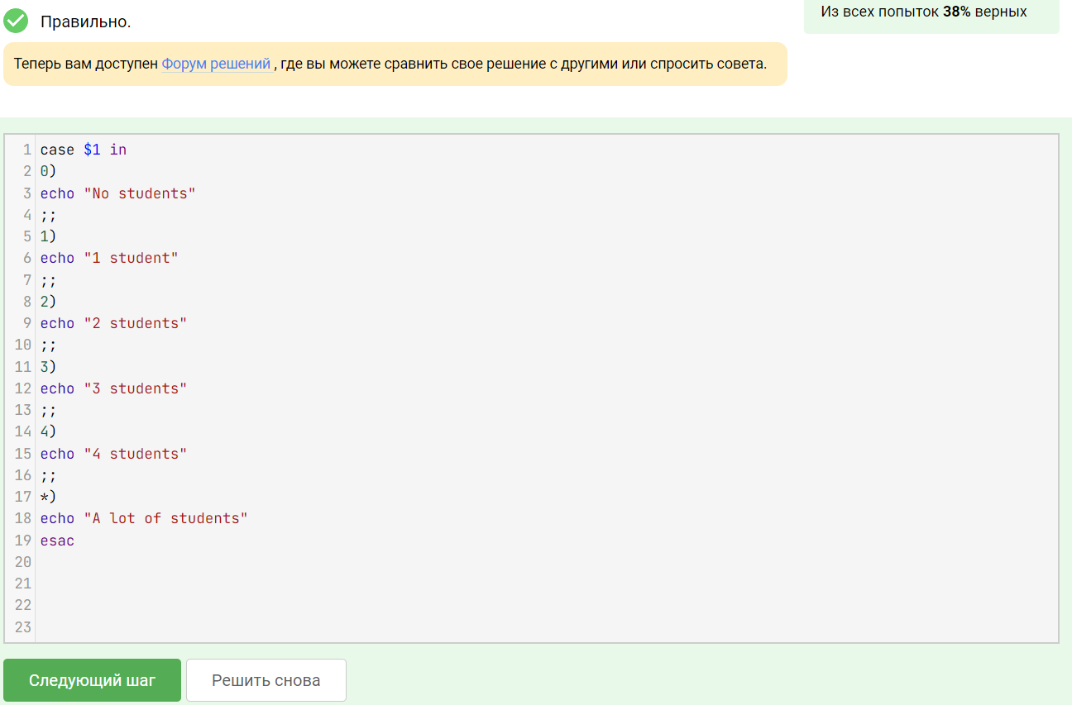

Скрипты на bash ветви: Задание 13

Приступаю к выполнению задания 14. Цикл будет выполняться пять раз(запятые тоже считаются) и следовательно пять развыведет надпись start, в последний же раз выведется условия и поэтому надпись finish выведена не будет(рис. @fig:020).

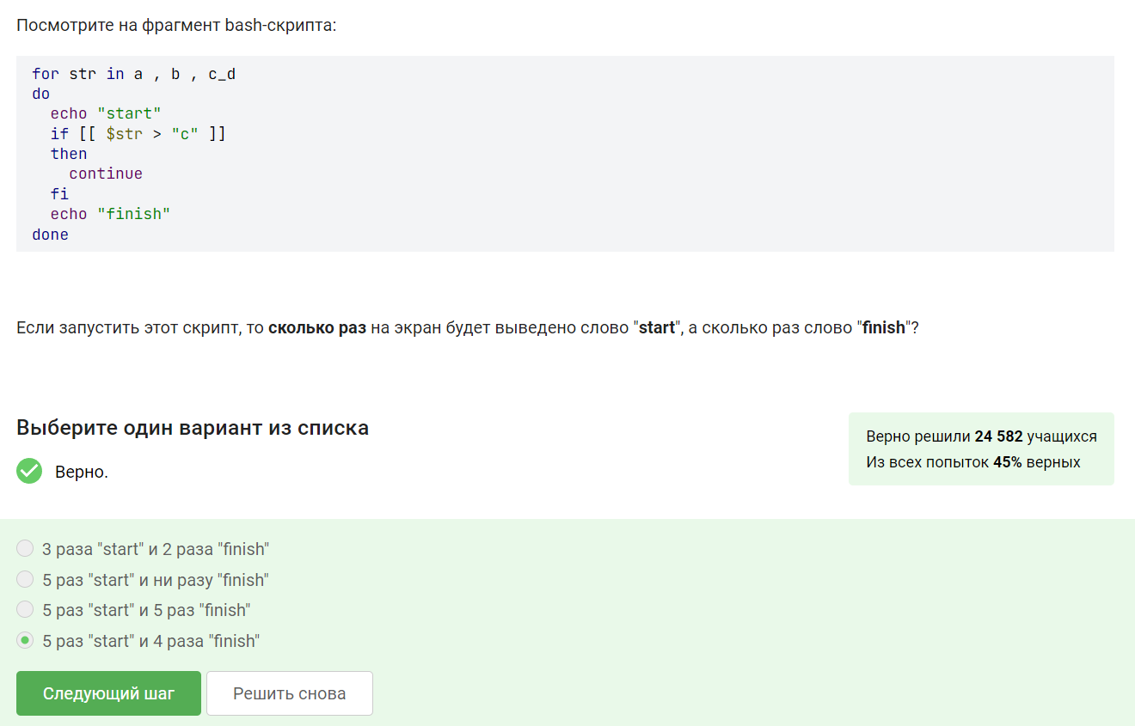

Скрипты на bash ветви: Задание 14

Приступаю к выполнению задания 15. Открываю текстовый редактор и пишу в нём программу проверяю её работу в терминале и отправляю в тестирующую систему (рис. @fig:021 - @fig:023).

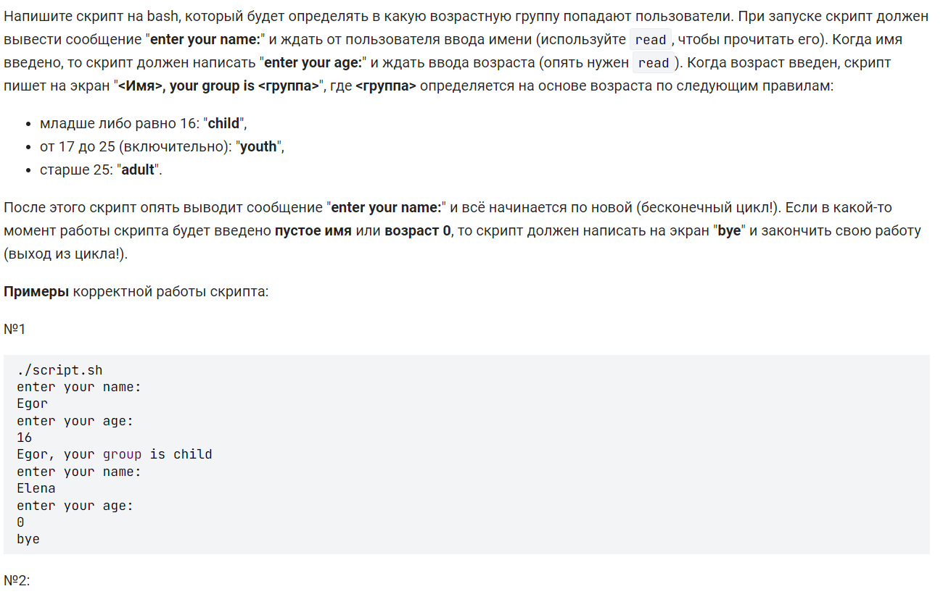

Скрипты на bash ветви: Задание 15

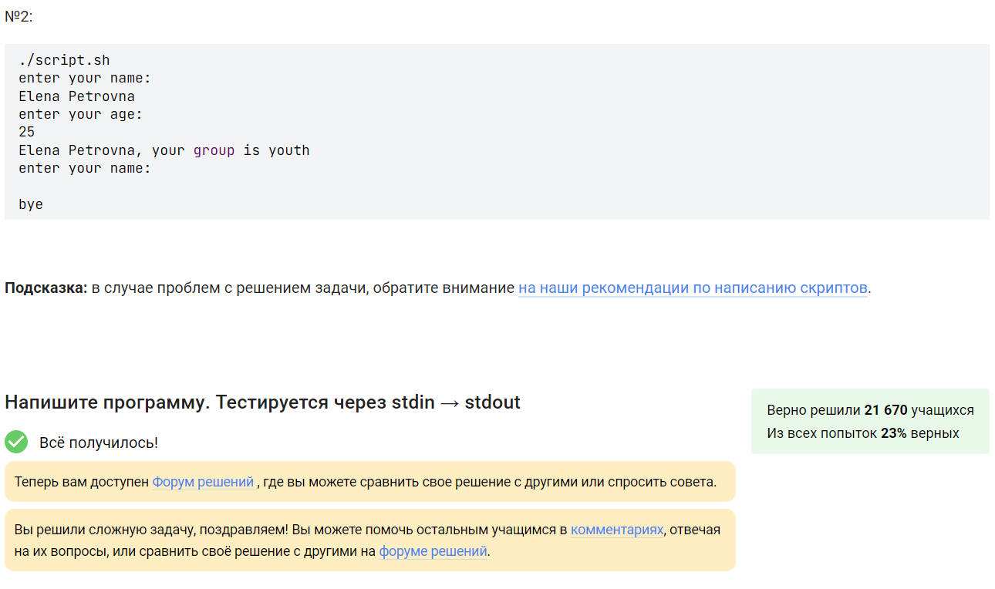

Скрипты на bash ветви: Задание 15

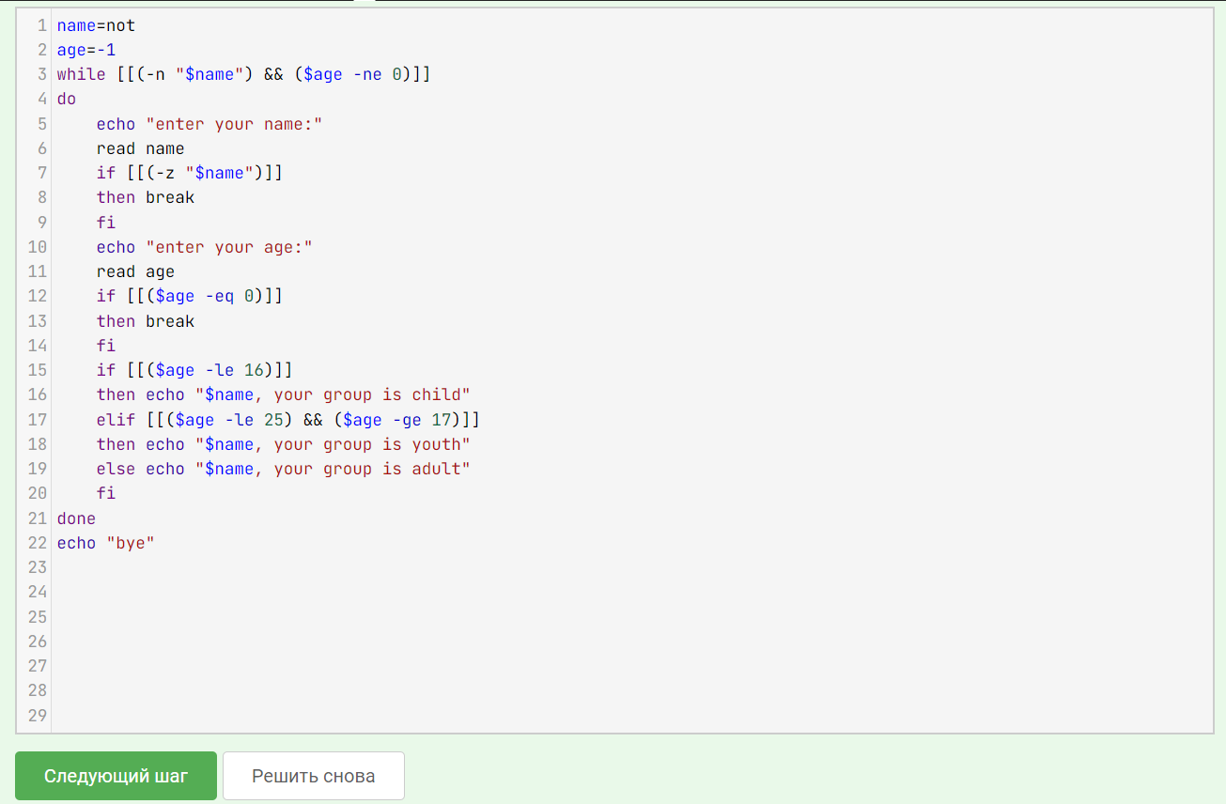

Скрипты на bash ветви: Задание 15

Приступаю к выполнению задания 16. Команда не сработает если писать с пробелами и без кавычек, а также если не использовать команду let и писать +=(рис. @fig:024).

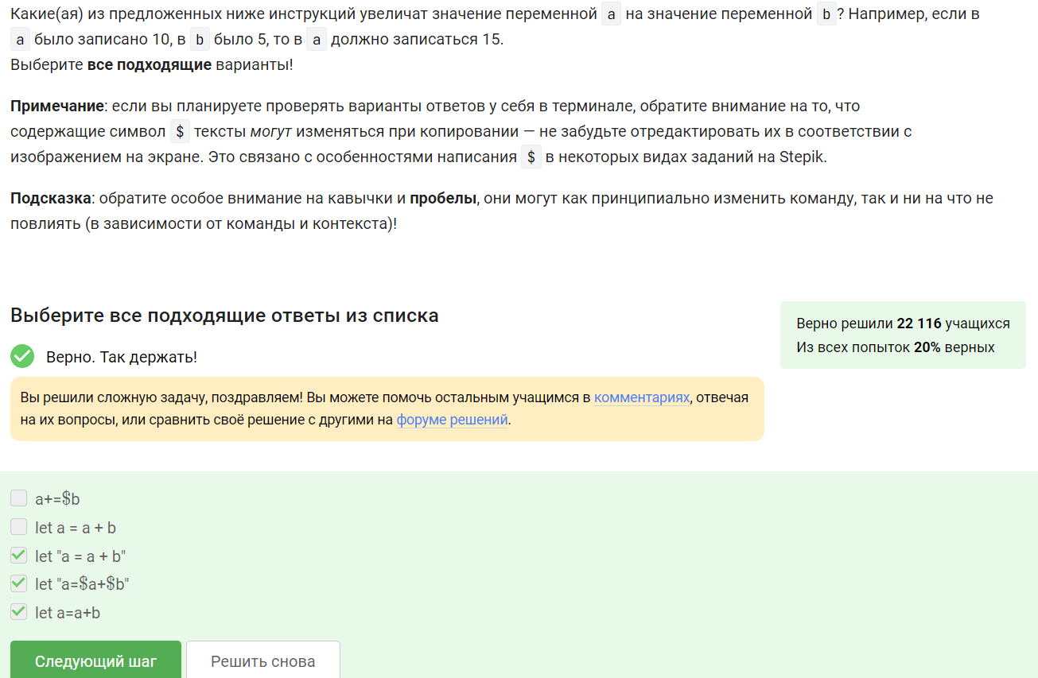

Скрипты на bash разное: Задание 16

Приступаю к выполнению задания 17. Команда выведет на экран результат работы команды в косых кавывчках(рис. @fig:025).

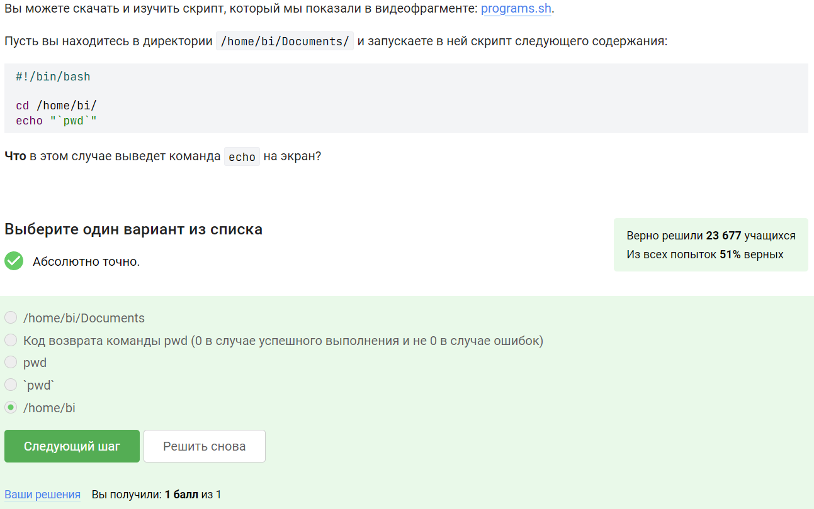

Скрипты на bash разное: Задание 17

Приступаю к выполнению задания 18. В первом случае мы будем сравнивать с нулём результат работы программы, второй нам подходит, во втором мы занесём результат работы и переменную и снова будет сравниавть его с нулём, но ёже через переменную, четвёртый нам подходит, пятый не подходит, так как сделать можно.(рис. @fig:026).

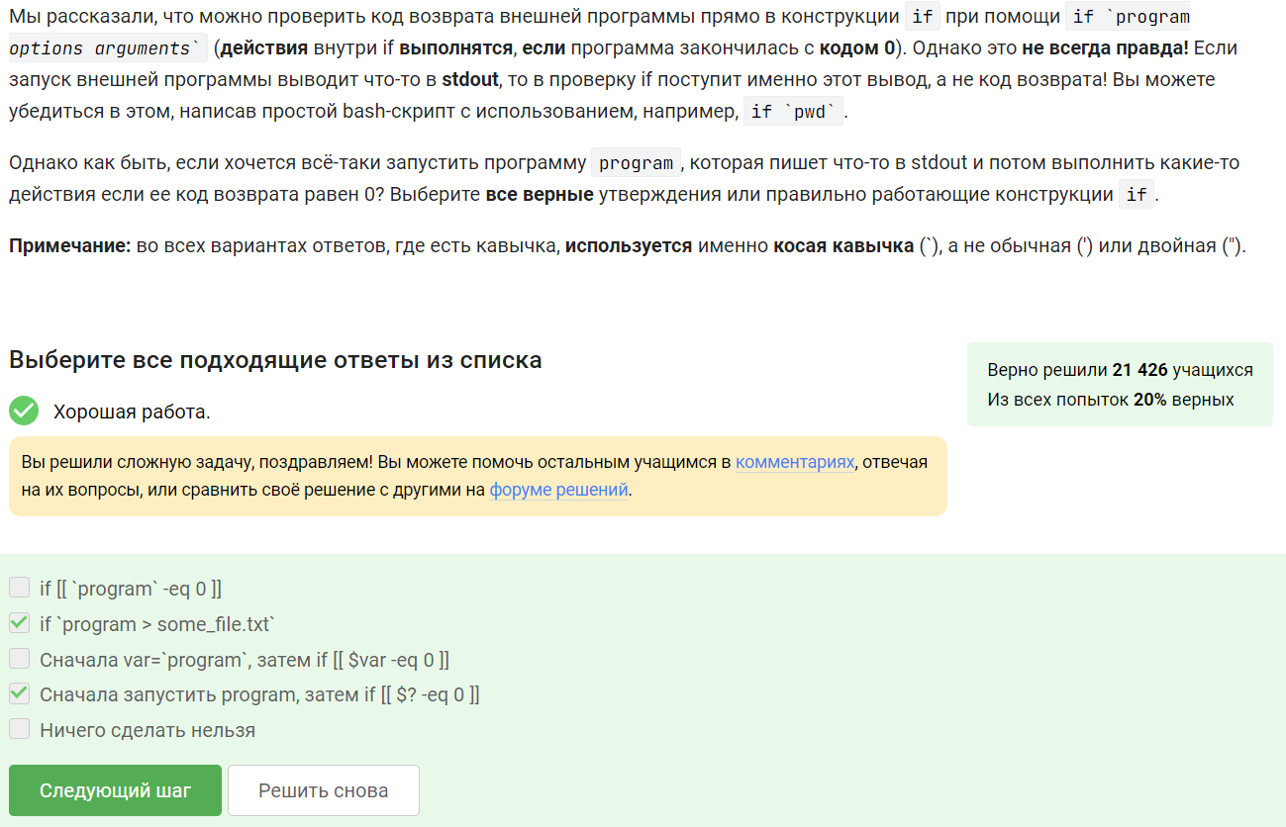

Скрипты на bash разное: Задание 18

Приступаю к выполнению задания 19. Первая переменная нам ничего не выведет, так как в функции использовалась локальная переменная, а не глобальная. Во второй же будет 110(рис. @fig:027).

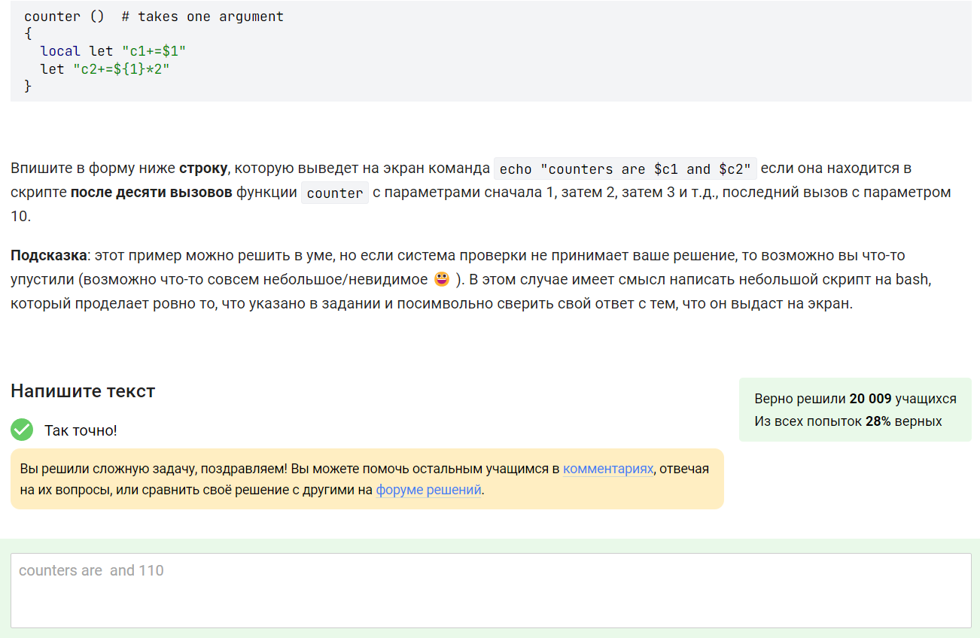

Скрипты на bash разное: Задание 19

Приступаю к выполнению задания 20. Открываю текстовый редактор и пишу в нём программу проверяю её работу в терминале и отправляю в тестирующую систему (рис. @fig:028 - @fig:029).

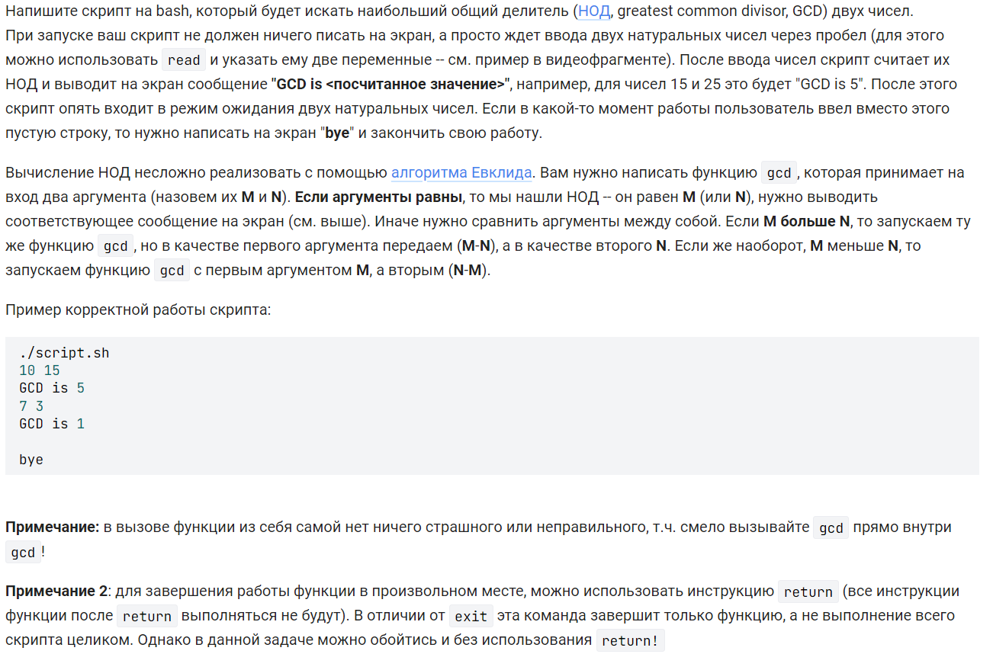

Скрипты на bash разное: Задание 20

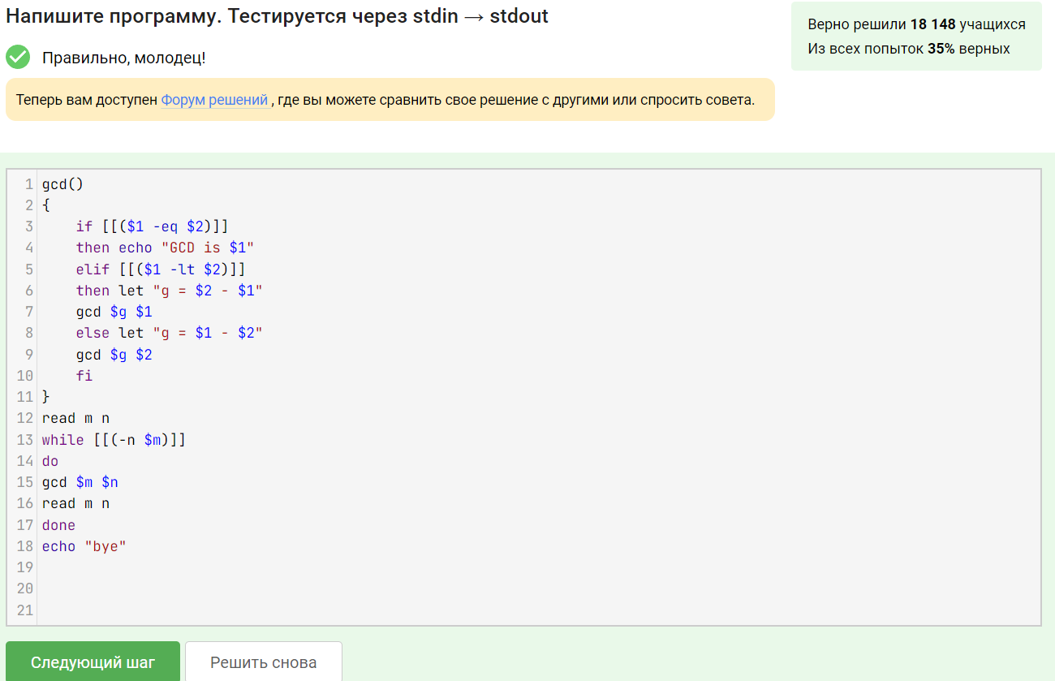

Скрипты на bash разное: Задание 20

Приступаю к выполнению задания 21. Открываю текстовый редактор и пишу в нём программу проверяю её работу в терминале и отправляю в тестирующую систему(рис. @fig:030 - @fig:032).

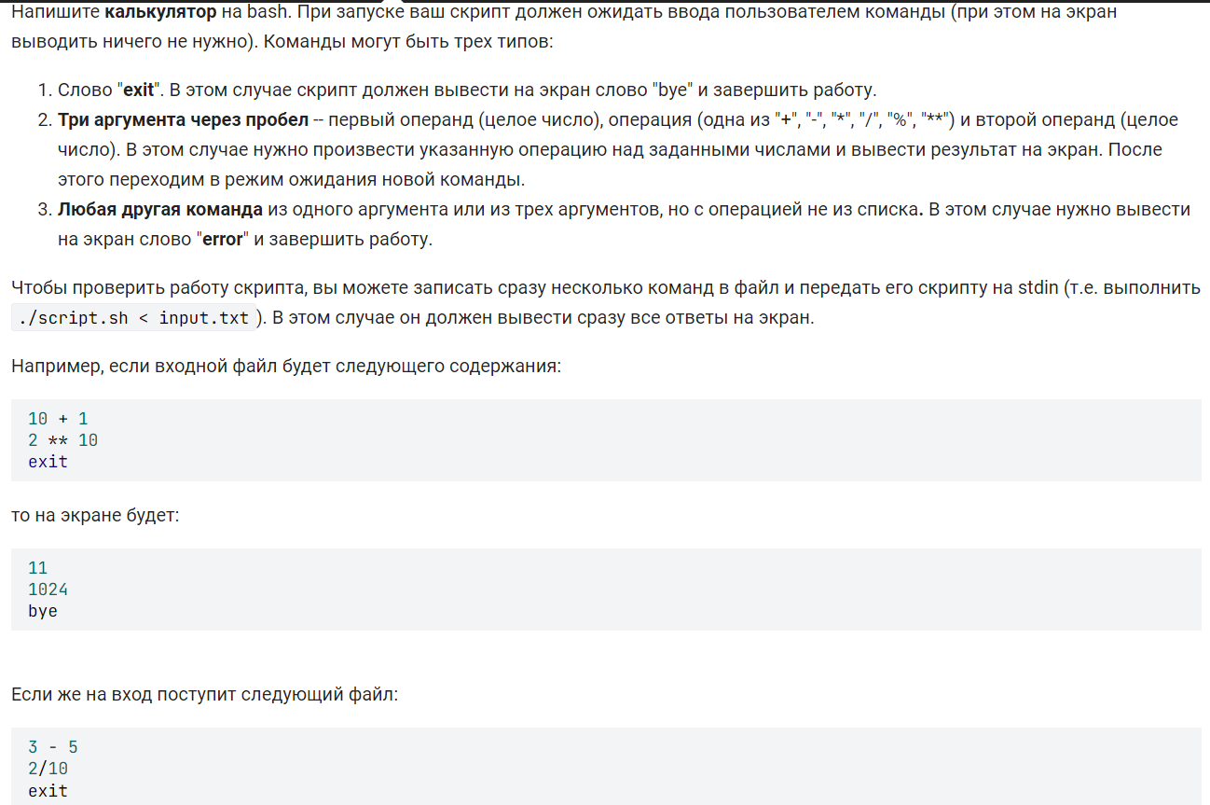

Скрипты на bash разное: Задание 21

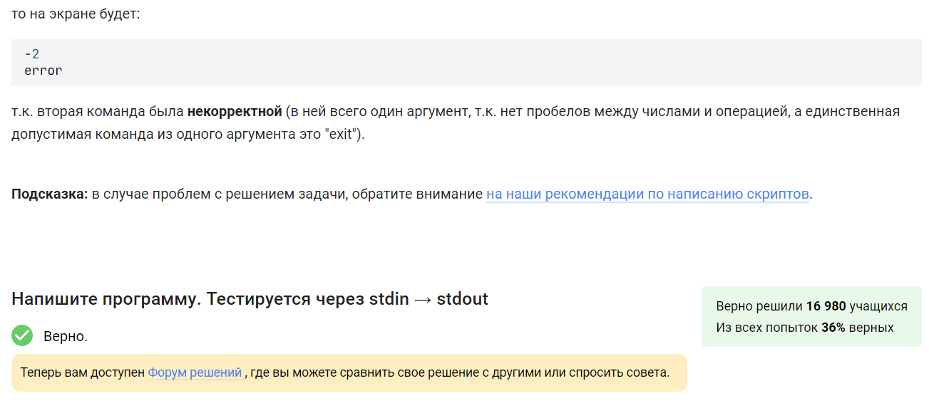

Скрипты на bash разное: Задание 21

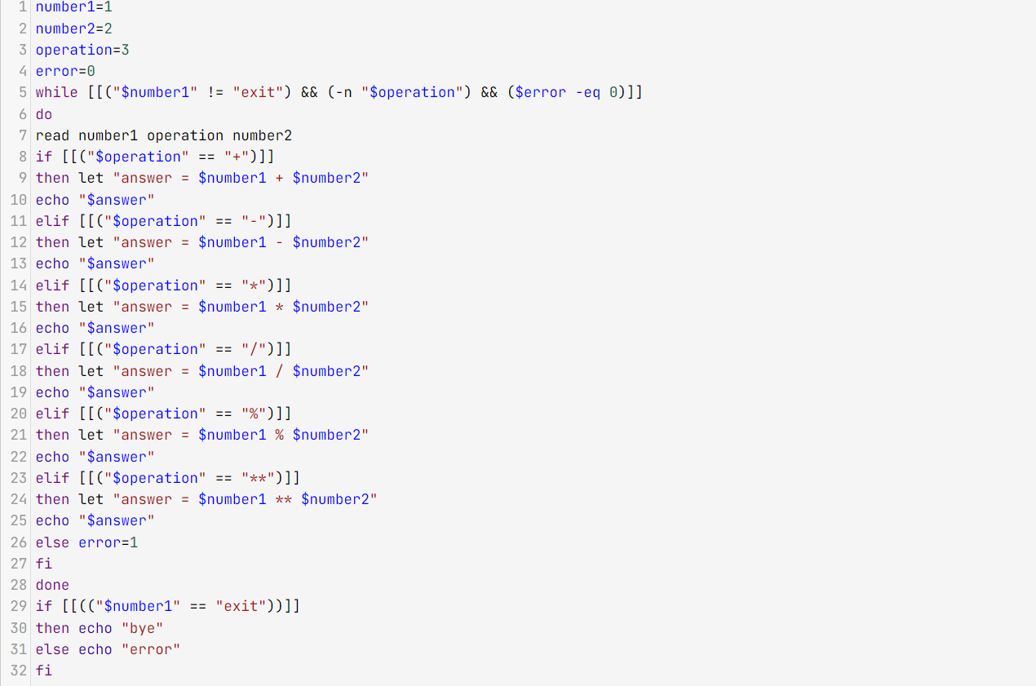

Скрипты на bash разное: Задание 21

Приступаю к выполнению задания 22. Вторая команда не найдёт те названия, у которых большой регистр, так как она смотрит названия только с указанным регистром, а первой команде на регистр всё равно (рис. @fig:033).

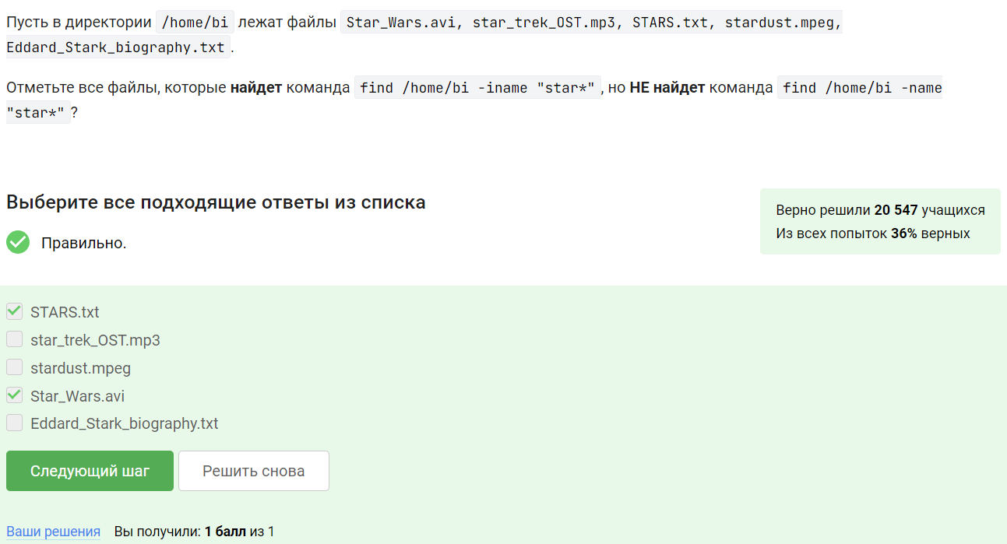

Продвинутый поиск и редактирование: Задание 22

Приступаю к выполнению задания 23. Опции -name и -path не работают одинакого и не ищут директорию или файл соответственнно, а также разница не в игнорировании регистра. -path ищет указанный путь, а значит в определённых случаях они могут находить одно и тоже, ровно как -name в некоторых случаях может находить меньше(рис. @fig:034).

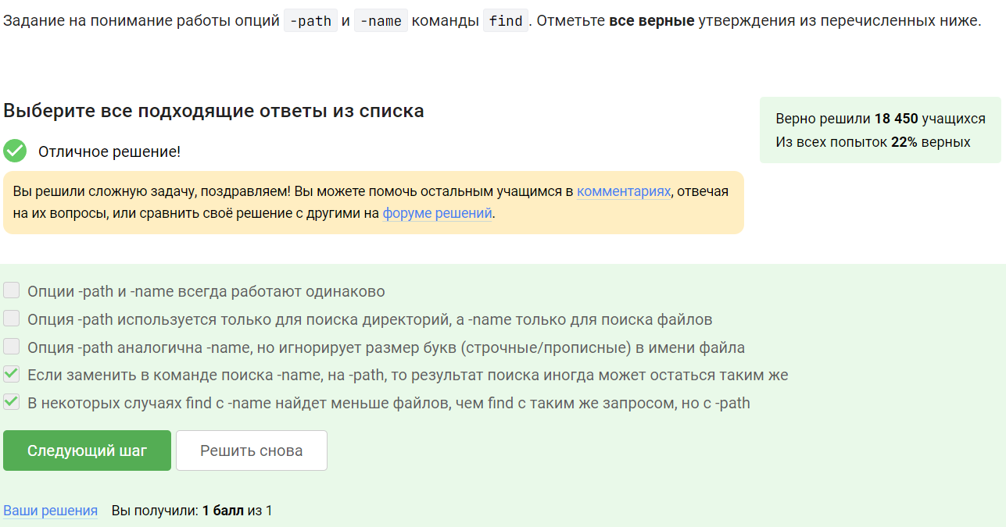

Продвинутый поиск и редактирование: Задание 23

Приступаю к выполнению задания 24. Смотрю все файлы 2 и 3 глубины, чему подходят только первый и второй файл(рис. @fig:035).

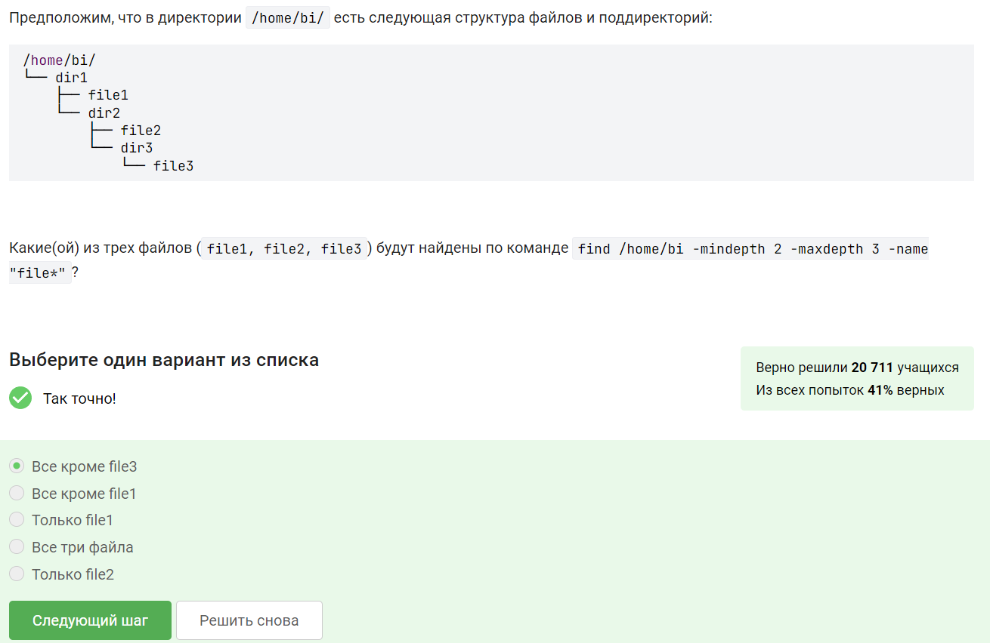

Продвинутый поиск и редактирование: Задание 24

Приступаю к выполнению задания 25. Результат будет одинаков, так как везде в качестве числа вокруг указана 1.(рис. @fig:036).

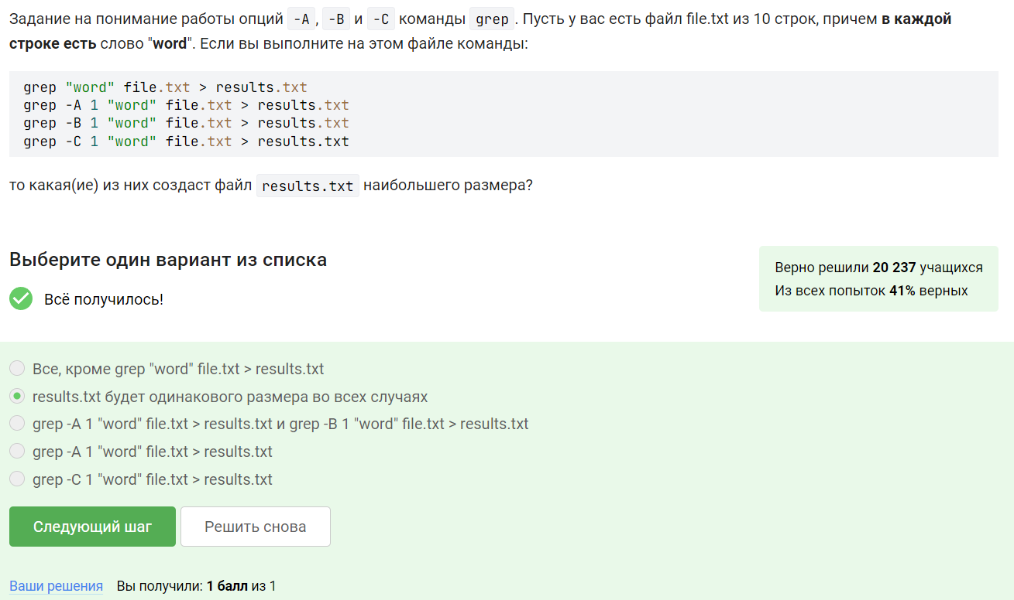

Продвинутый поиск и редактирование: Задание 25

Приступаю к выполнению задания 26. На практике использую данную команду в файле со строками из задания и потом переношу ответ в тестовое задание(рис. @fig:037).

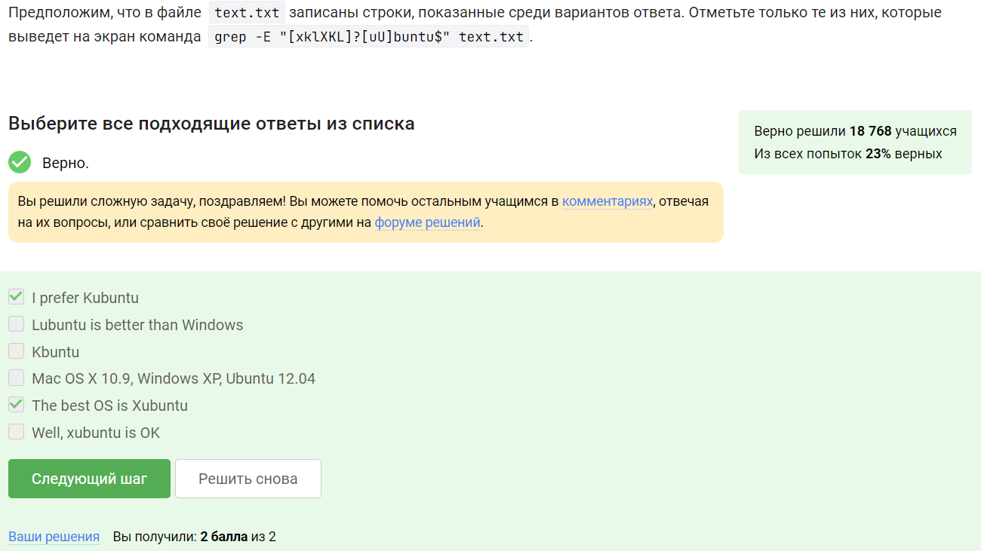

Продвинутый поиск и редактирование: Задание 26

Приступаю к выполнению задания 27 Если не указывать эту опцию, то каждая строчка будет выведена два раза(рис. @fig:038).

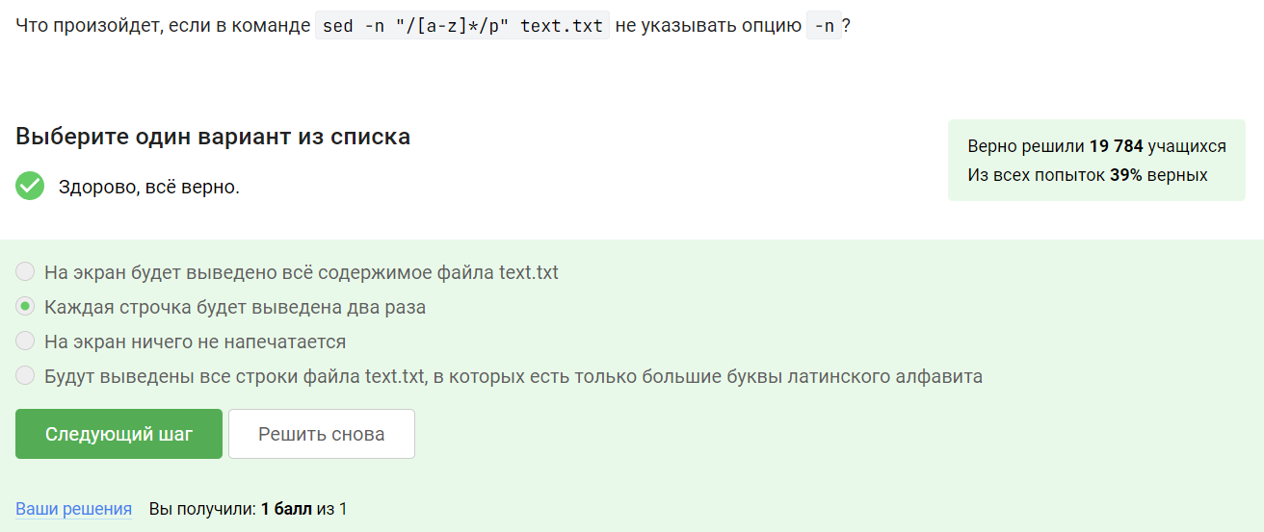

Продвинутый поиск и редактирование: Задание 27

Приступаю к выполнению задания 28. Все слова длинее двух букв состоящие только из заглавных [A-Z]{2,} заменяются. Используется флаг g чтобы заменилась каждая и с помощью > вывод переводится в заданный файл(рис. @fig:039 - @fig:040).

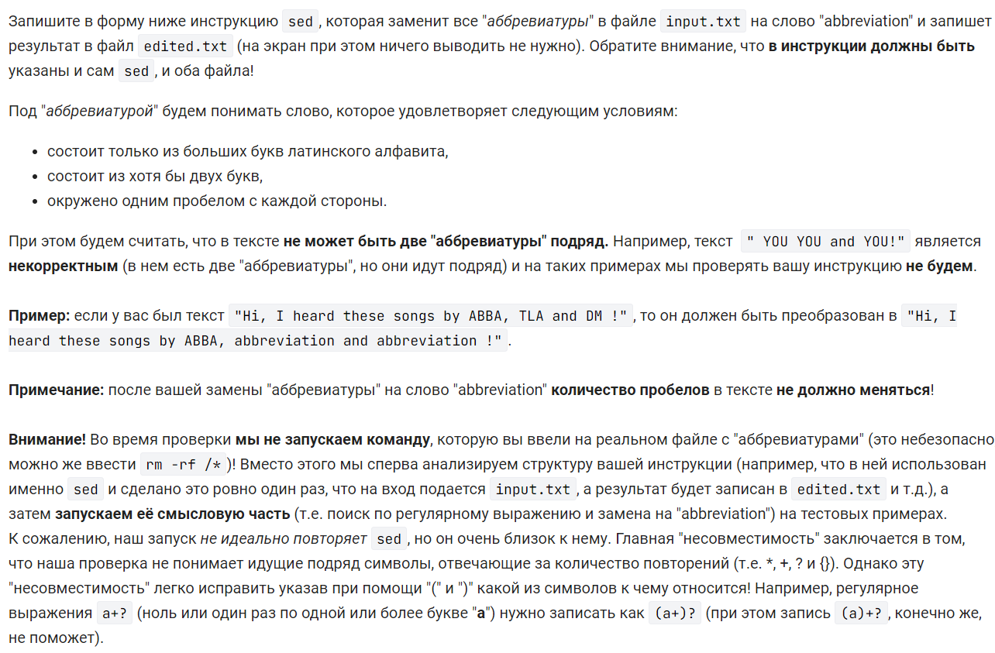

Продвинутый поиск и редактирование: Задание 28

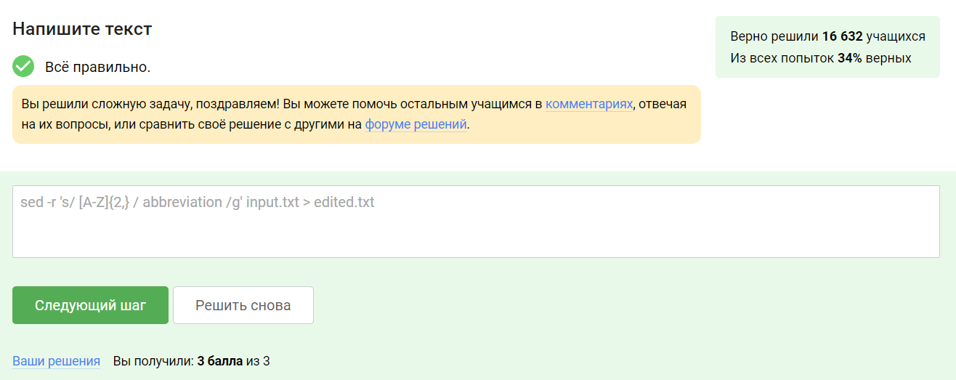

Продвинутый поиск и редактирование: Задание 28

Приступаю к выполнению задания 29. Чтобы при закрытии не были автоматически закрыты и все нарисованные в нём графики нужно указать -p(рис. @fig:041).

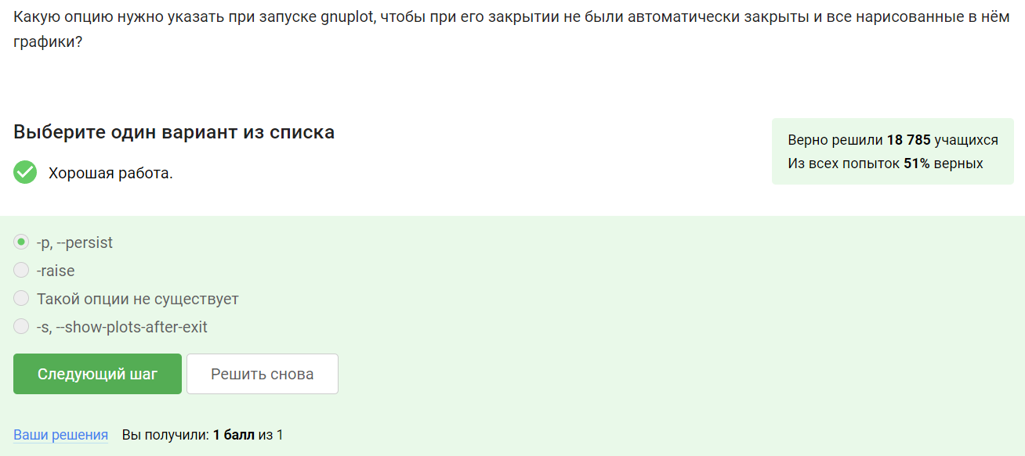

Строим графики в gnuplot: Задание 29

Приступаю к выполнению задания 30. По командам можно понять, что названием будет первое значение из второго стобца и нарисовано 9 точек (рис. @fig:042).

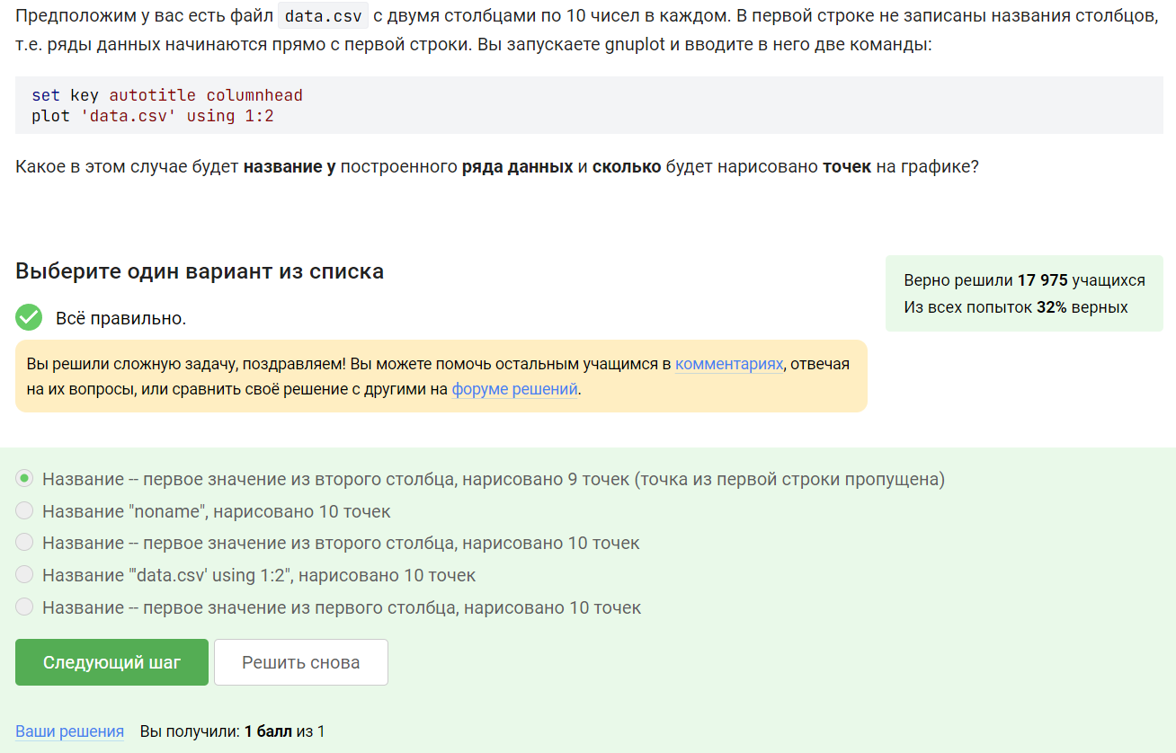

Строим графики в gnuplot: Задание 30

Приступаю к выполнению задания 31. Изучаю примеры скриптов и на их основе составляю команду для задания(рис. @fig:043 - @fig:044).

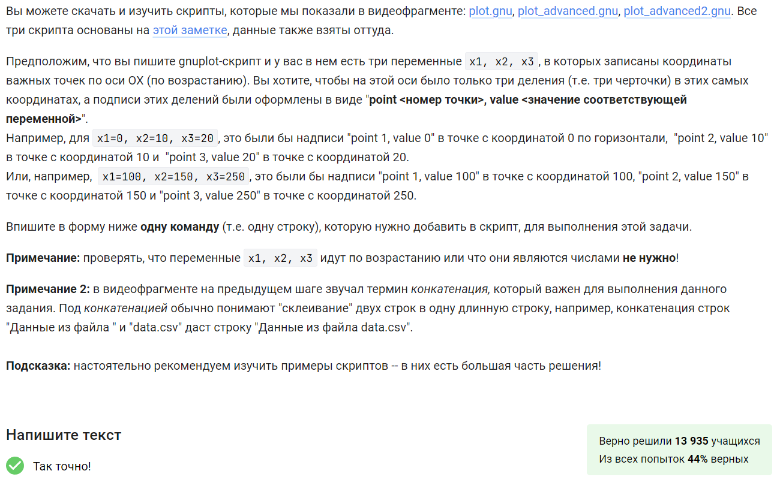

Строим графики в gnuplot: Задание 31

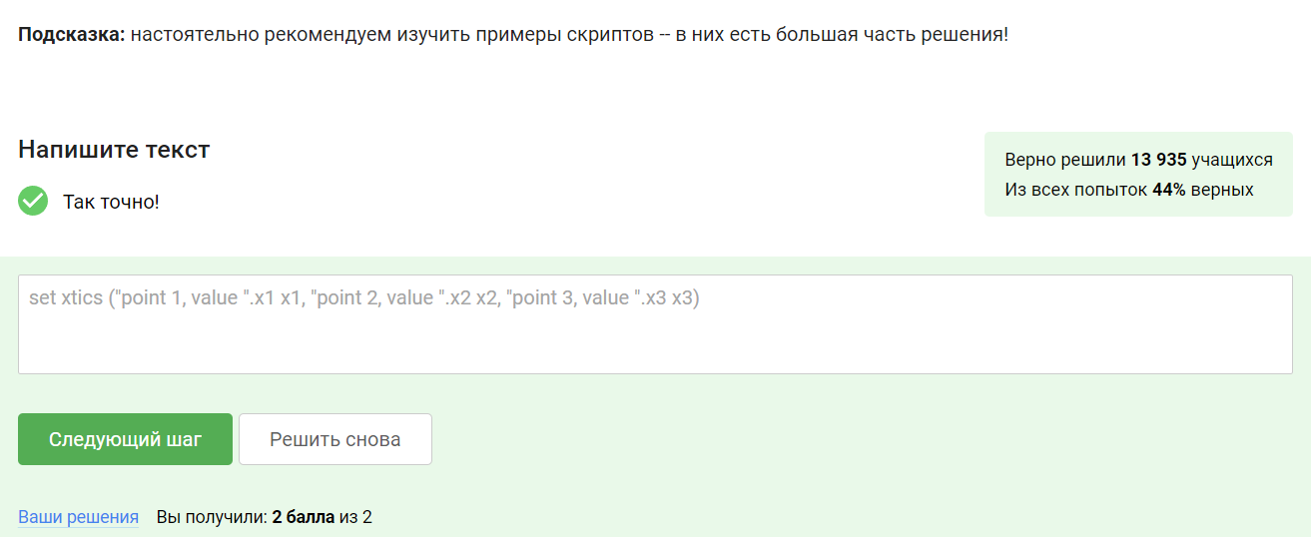

Строим графики в gnuplot: Задание 31

Приступаю к выполнению задания 32. Скачиваю файлы. Первым делом я(рис. @fig:045 - @fig:046).

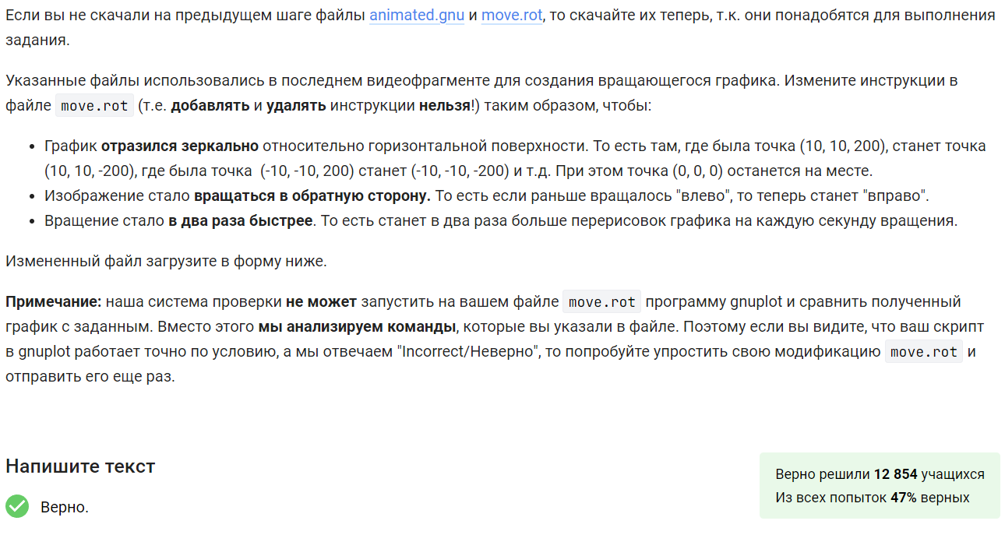

Строим графики в gnuplot: Задание 32

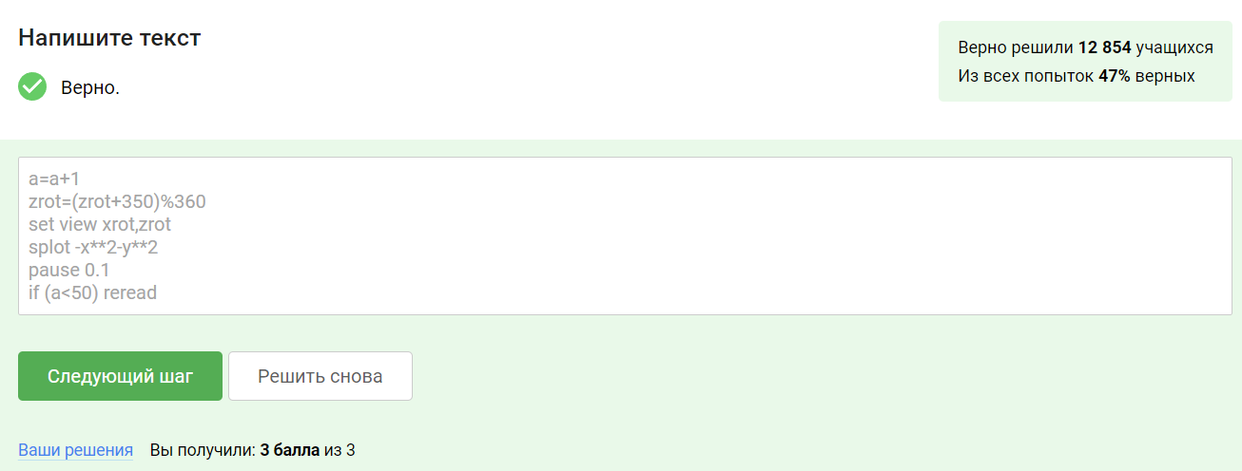

Строим графики в gnuplot: Задание 32

Приступаю к выполнению задания 33. Первый вариант добавляет ровно то, что нам нужно, вторая программа некоректна, третья добавит всем группам все права, чертая нам подходит, пятая не добавит никаких прав, шестая некорректна(рис. @fig:047).

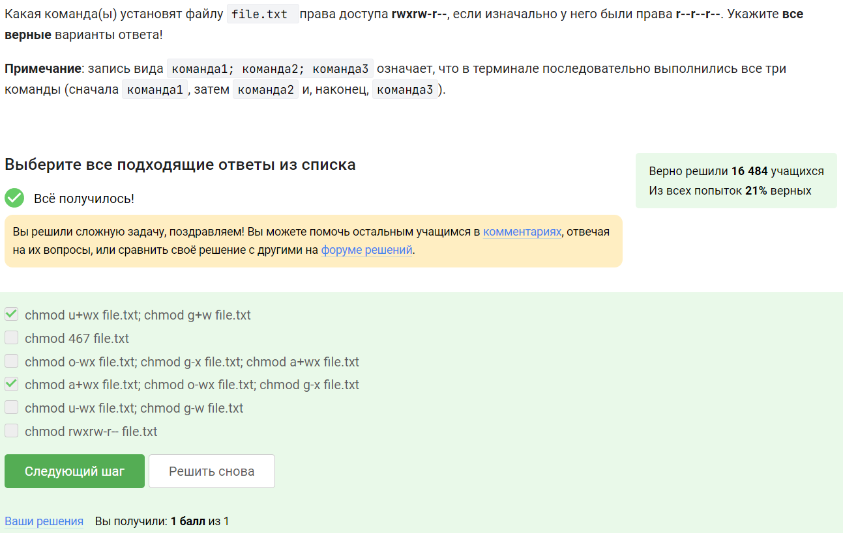

Разное: Задание 33

Приступаю к выполнению задания 34. Выбираю только те варианты, которые добавляют права либо всем группам, либо нужной мне группе (рис. @fig:048 - @fig:049).

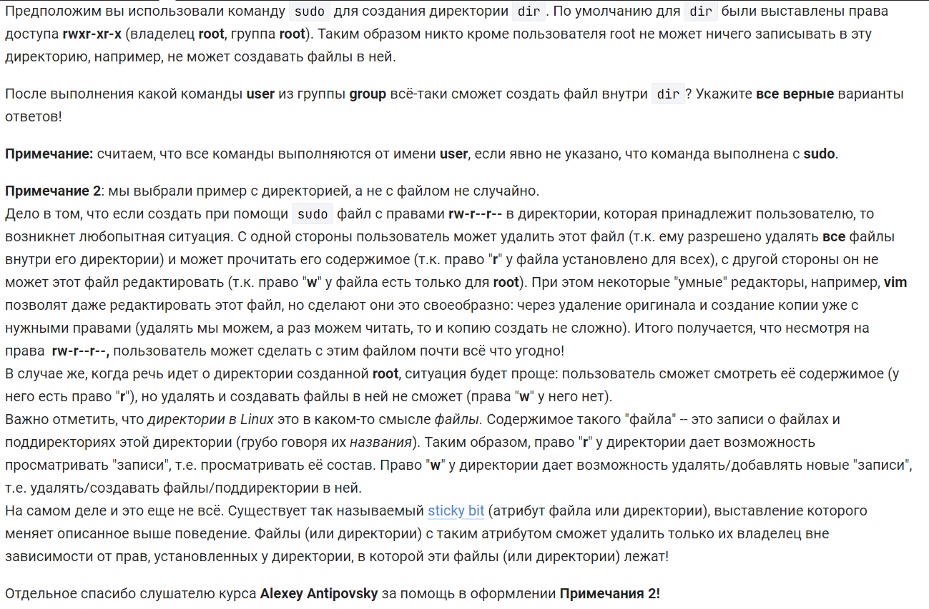

Разное: Задание 34

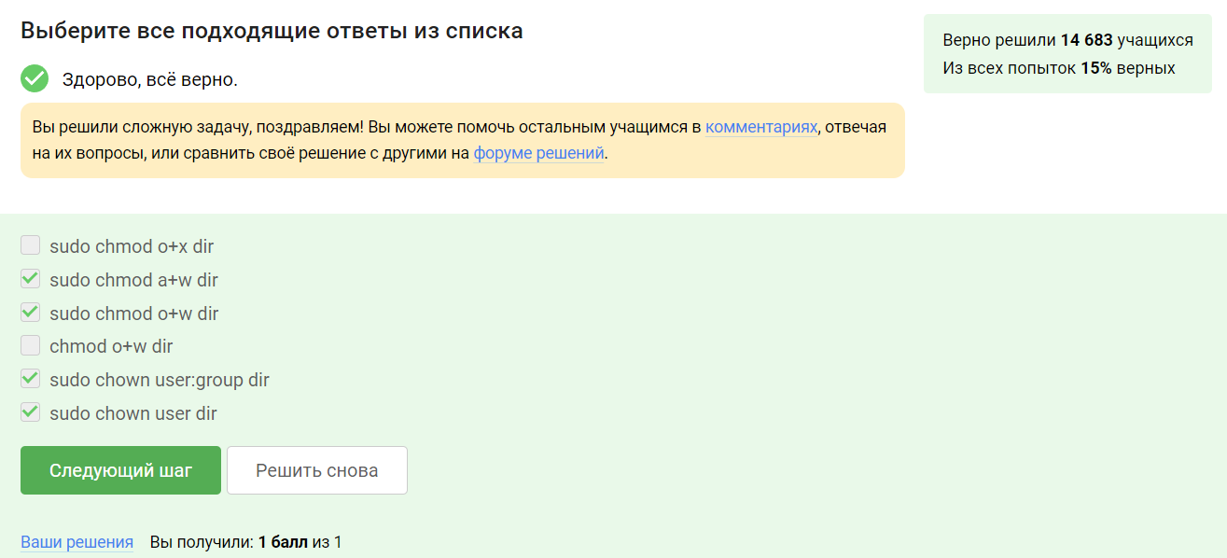

Разное: Задание 34

Приступаю к выполнению задания 35. С использованием команды wc можно посчитать количество байт, строк, слов символов и длину самой линной строки(рис. @fig:050).

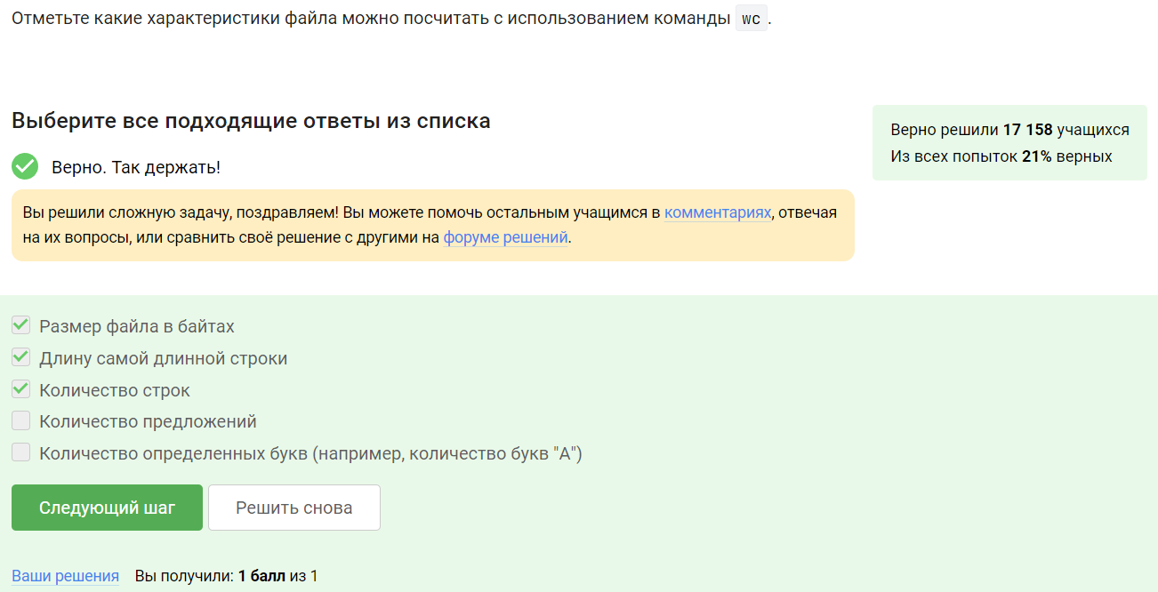

Разное: Задание 35

Приступаю к выполнению задания 36. Открываю справку по команде и опредделяю что мне необходимы аргументы -h -s (рис. @fig:051).

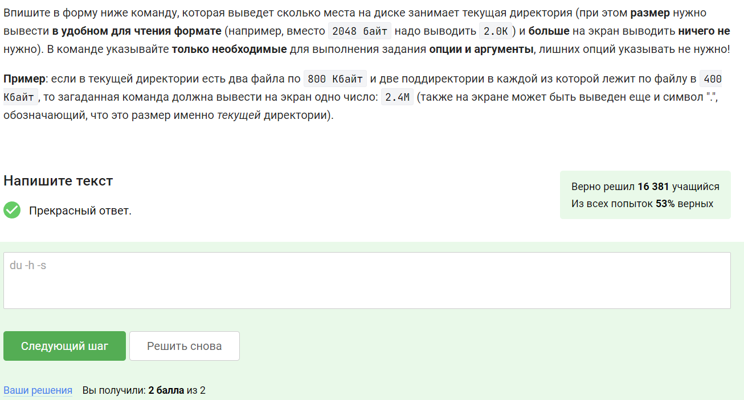

Разное: Задание 36

Приступаю к выполнению задания 37. Перепробовав несколько команд наконец нахожу самую короткую (рис. @fig:052).

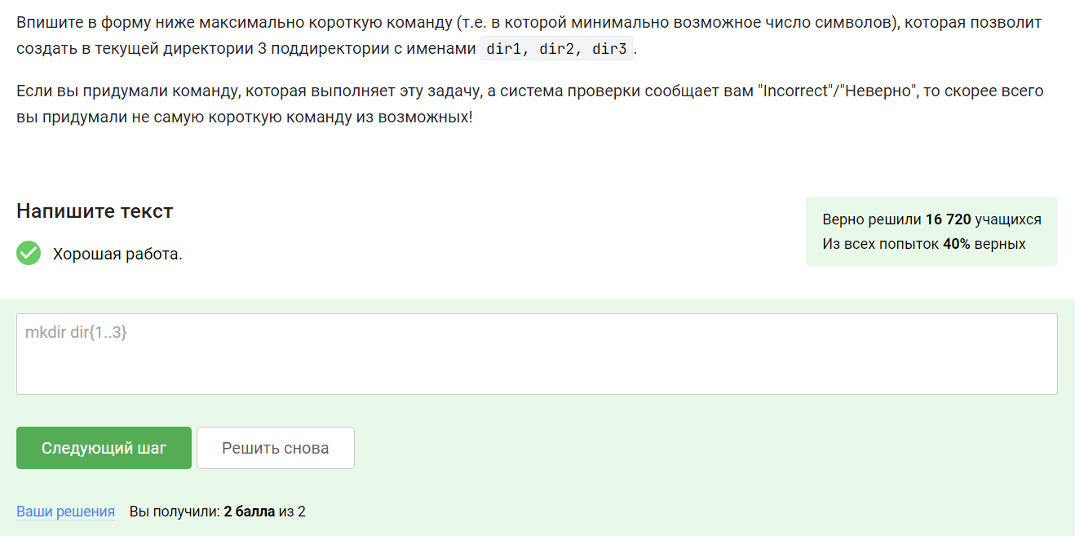

Разное: Задание 37

# Выводы

Курс я прошла успешно, выполнила все задания и получила полный бал, а также составила конспекты по разделу # Список литературы{.unnumbered}